文件上传漏洞
Pass-1js验证
下载文件源代码
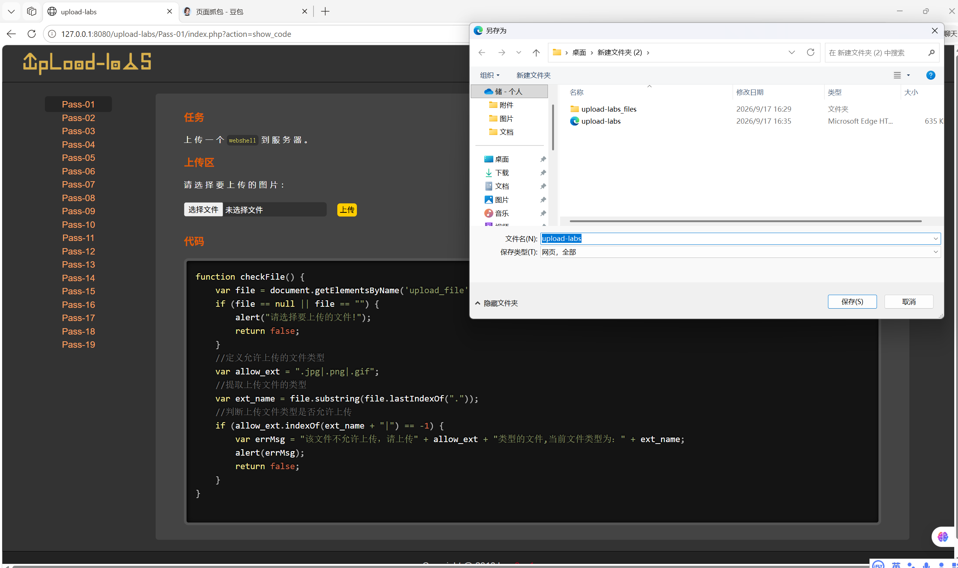
对源代码就行修改，增加该信息
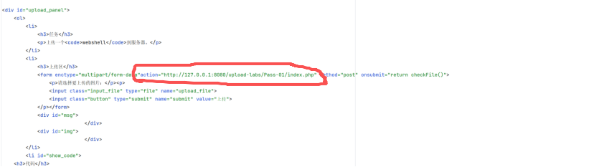
并且修改是否允许上传的条件
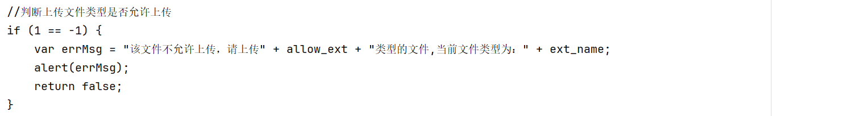

Pass-2文件类型验证
当提交文件时进行抓包
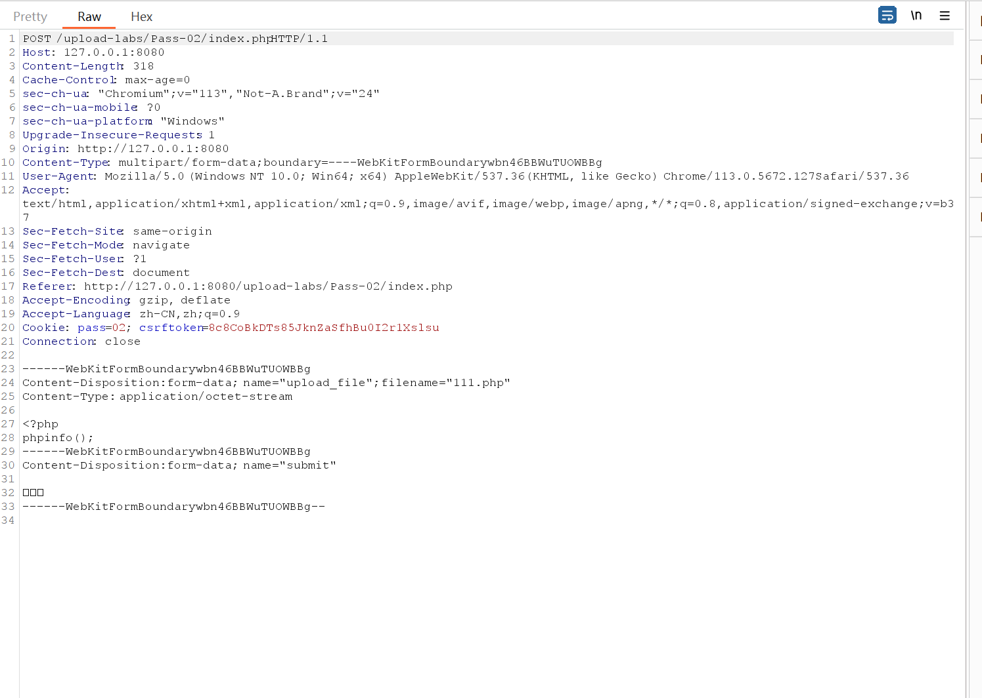
将content-type由Content-Type: application/octet-stream改为Content-Type: image/jpeg
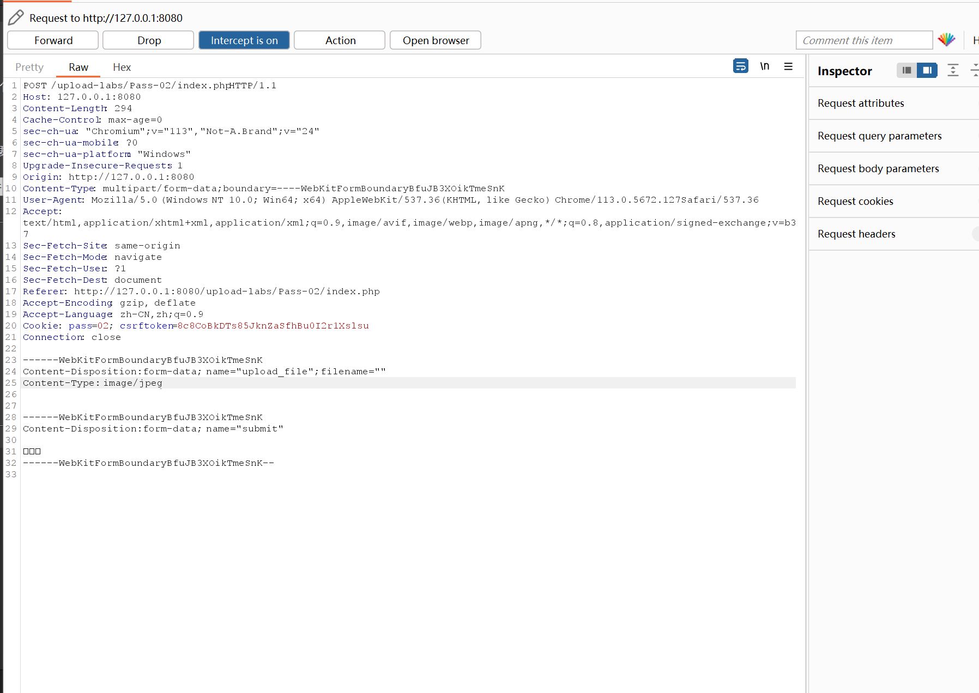
随后放包即可通过

Pass-3黑名单验证
apache 服务器能够使用 php 解析.phtml .php3
更改后缀名，
文件info.php修改为info.php3

Pass-4 黑名单验证
创造一个.htaccess类型的文件
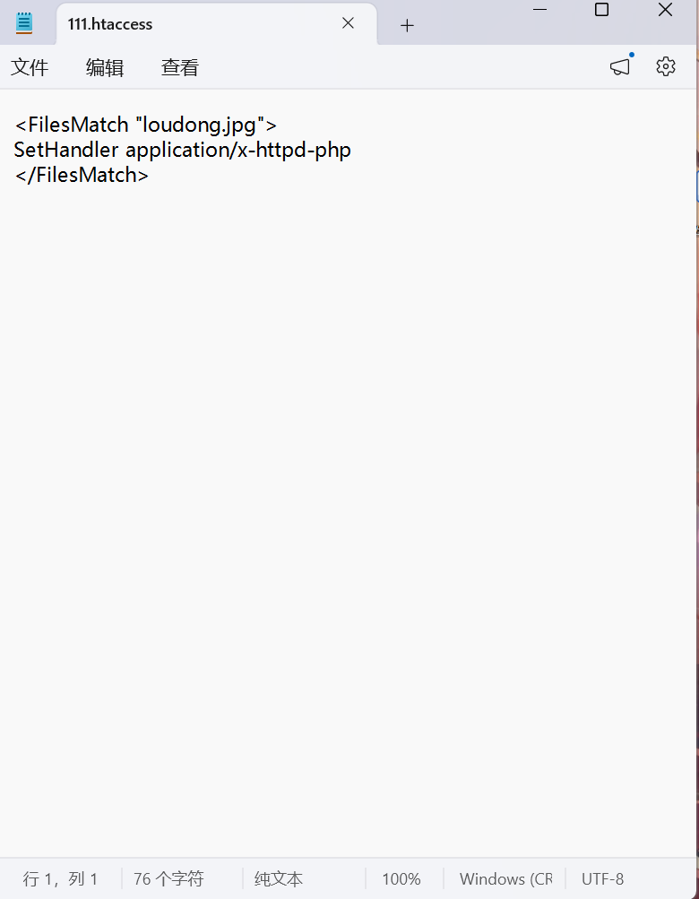
创建一个本质是php代码的loudong.jpg文件
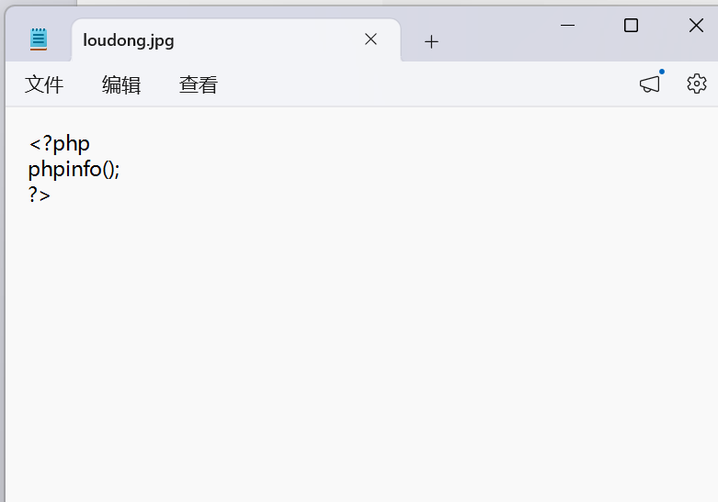

Pass-5 大小写绕过
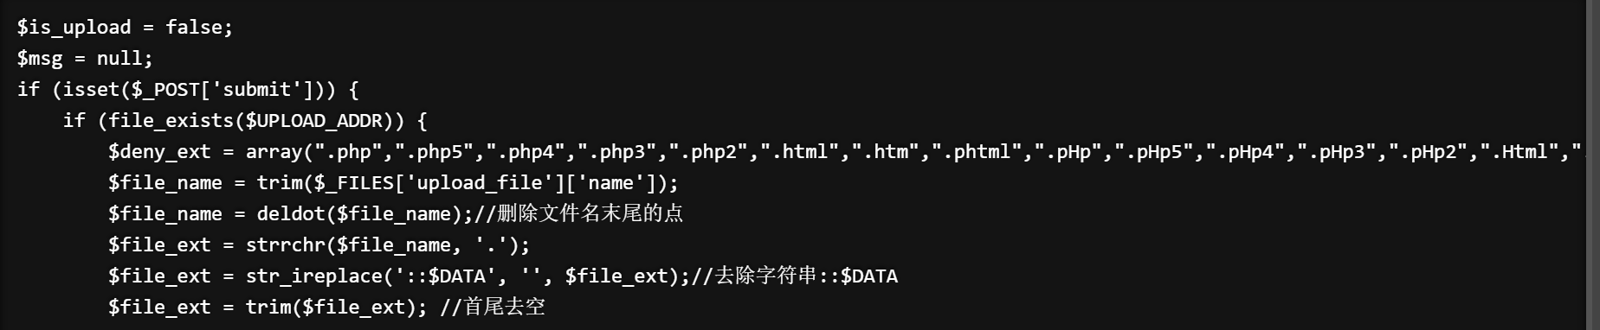Bp抓包
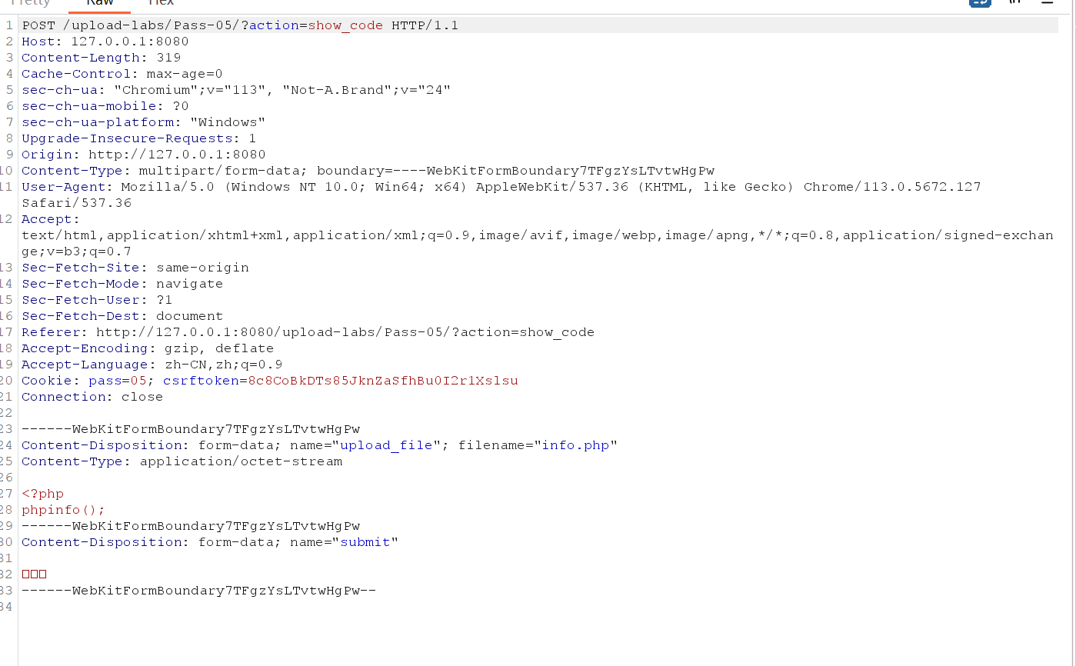
将.php类型更改为.PHP
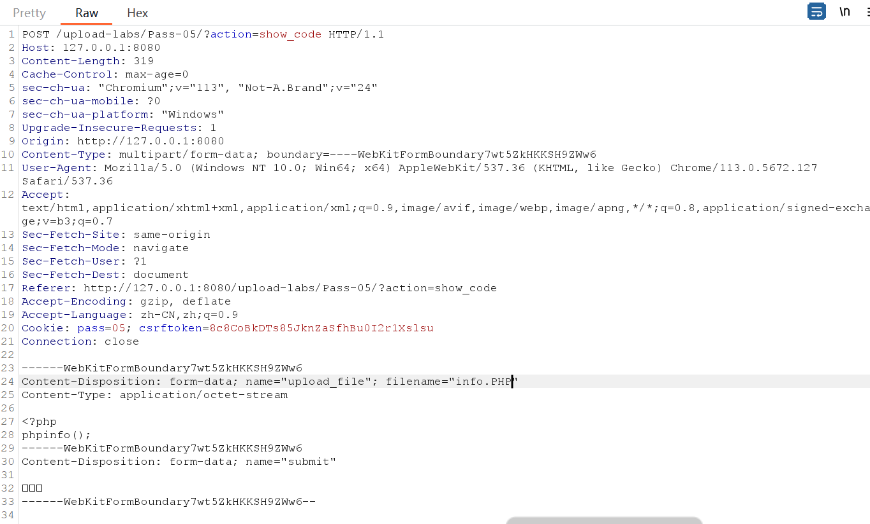

Pass-6加空格
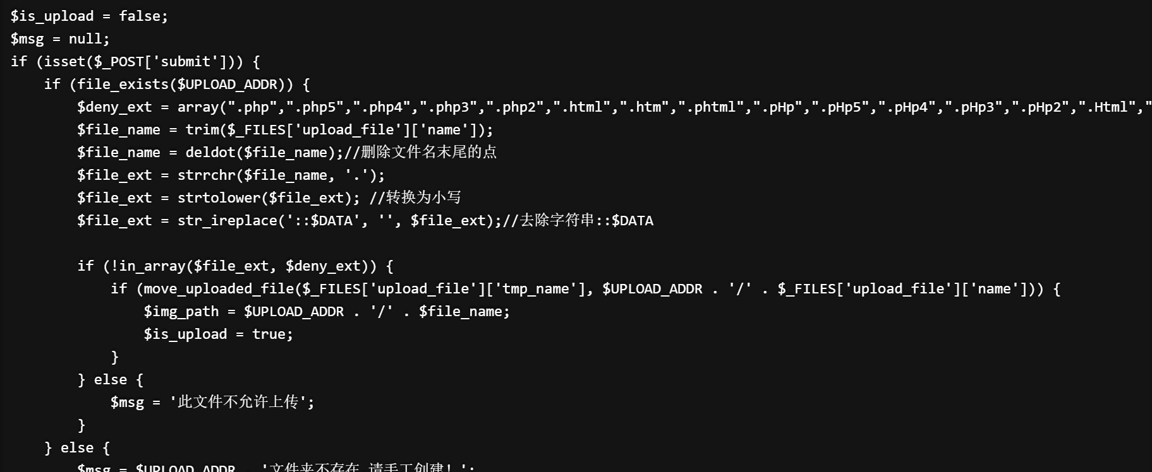Bp抓包
在.php类型后增加空格
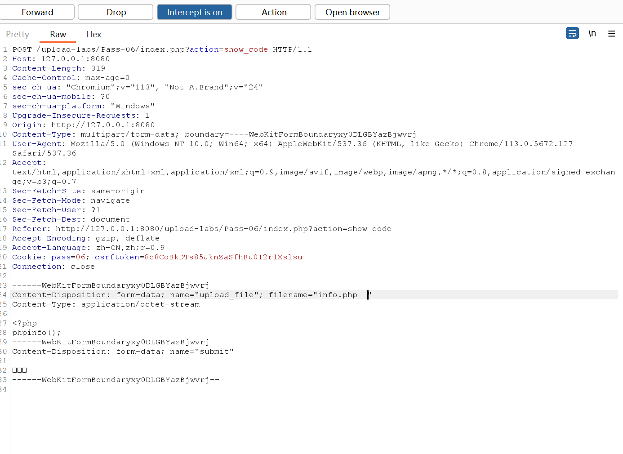

Pass-7增加符号.
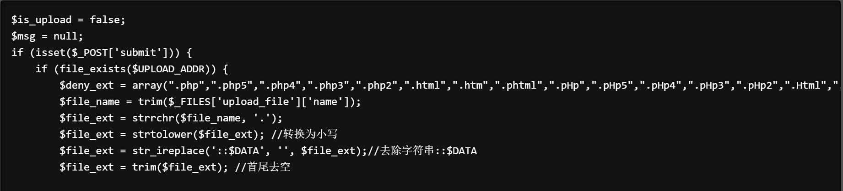
Bp抓包
在.php类型后符号.
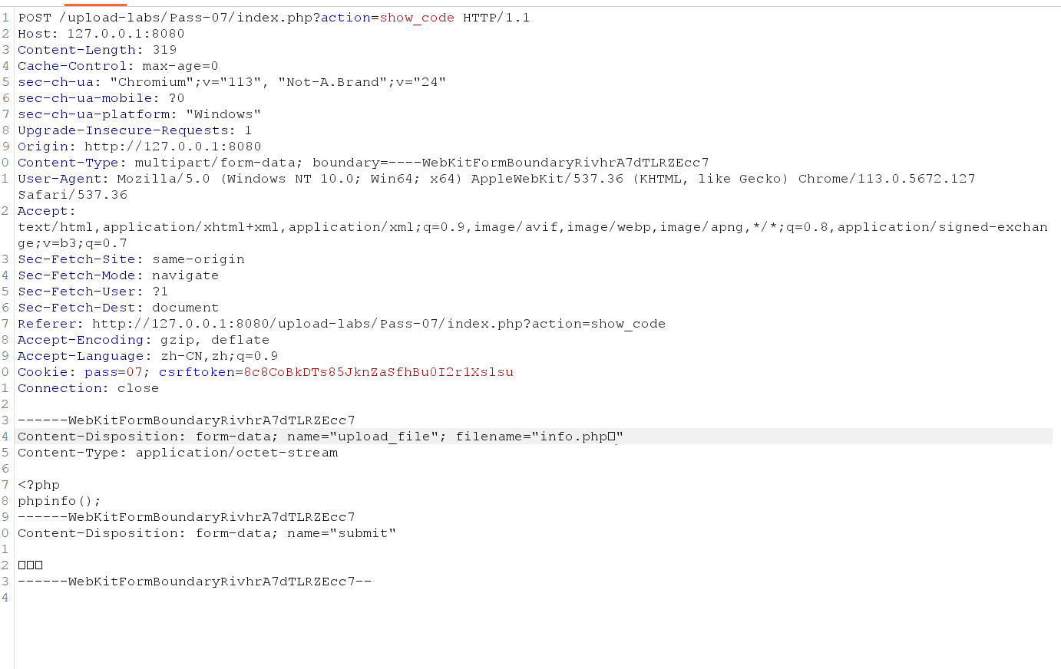

Pass-8增加字符串::$DATA
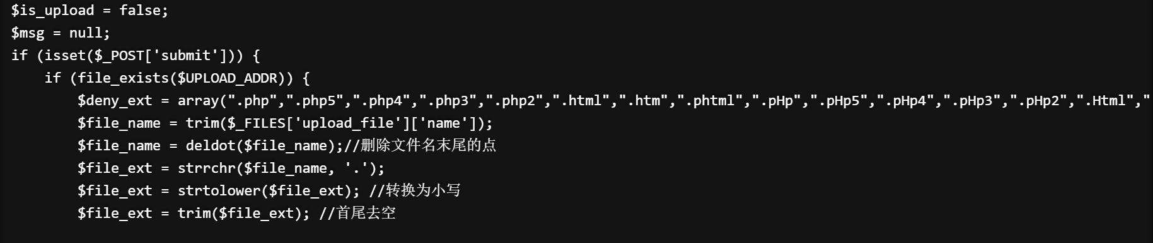
Bp抓包
在.php类型后字符串::$DATA
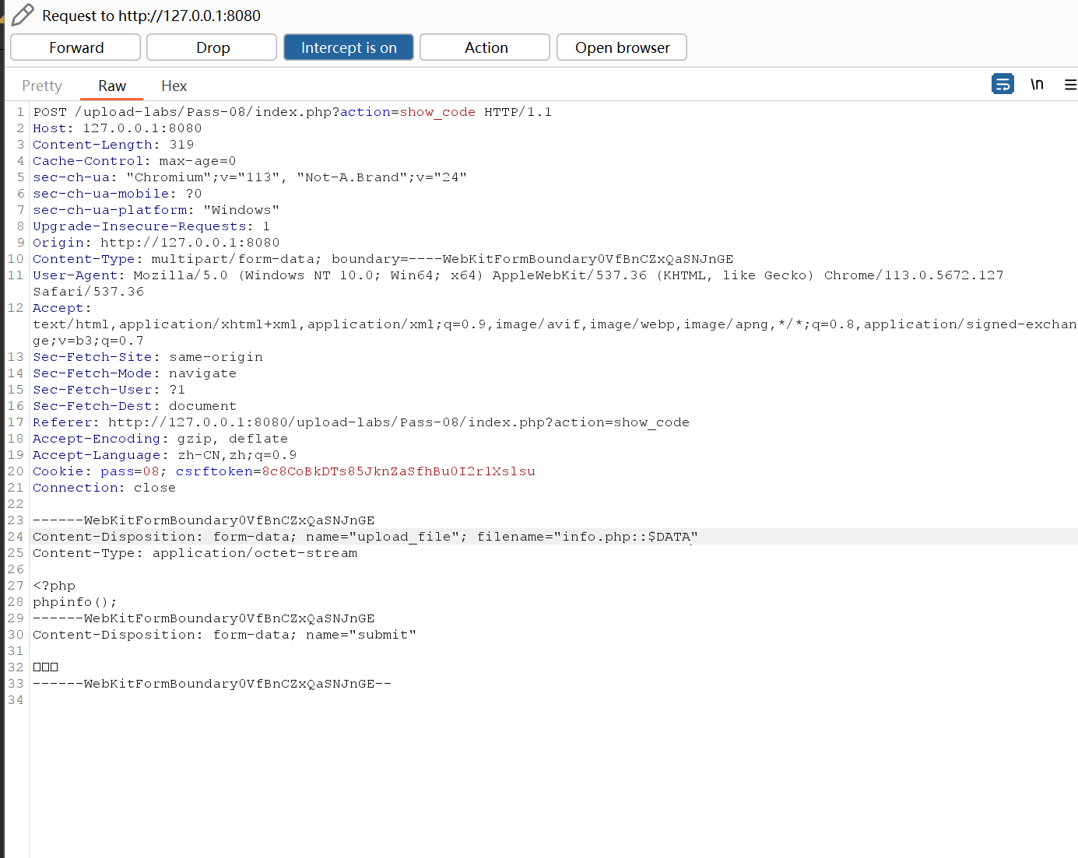

Pass-9代码不严谨
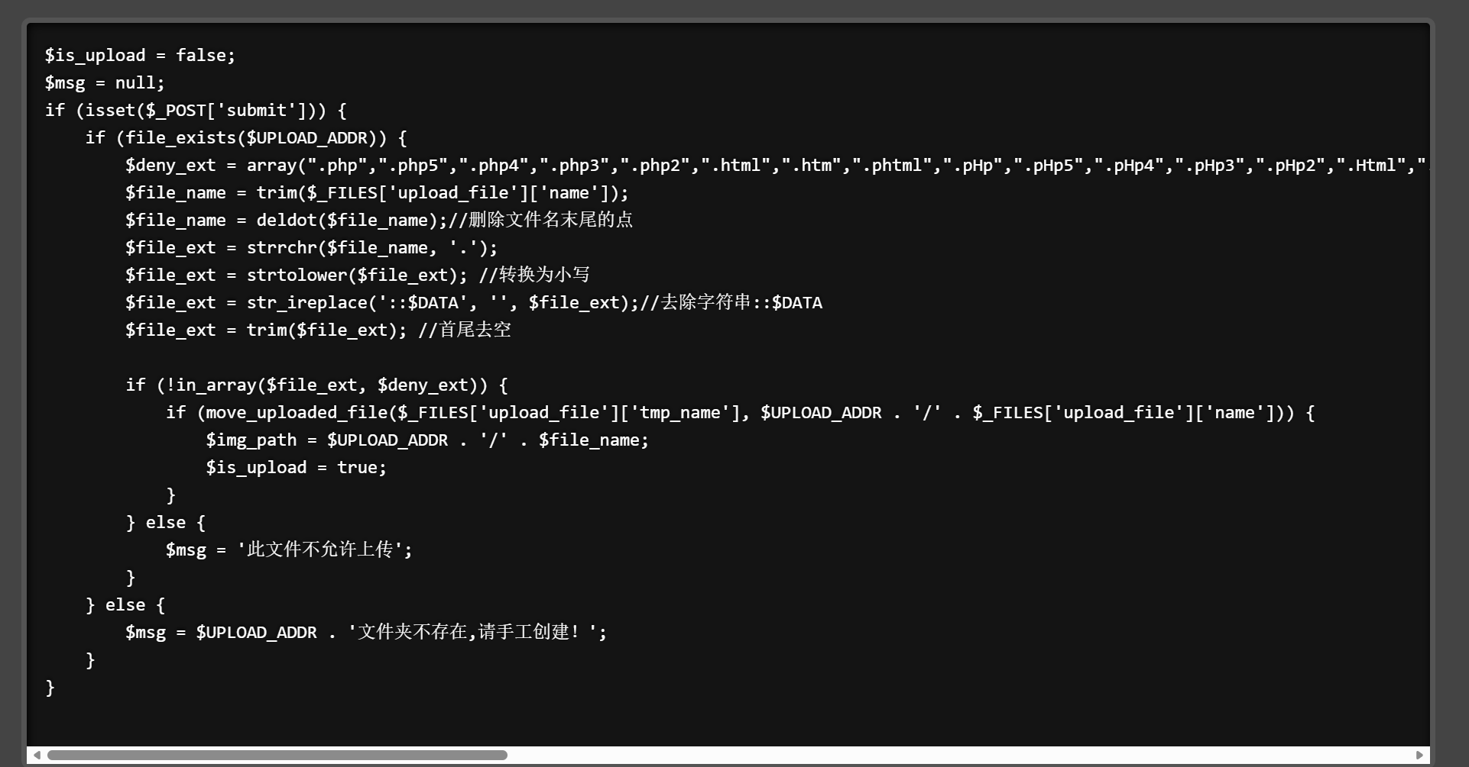
Bp抓包
末尾遇到.循环删除，增加其他符号即可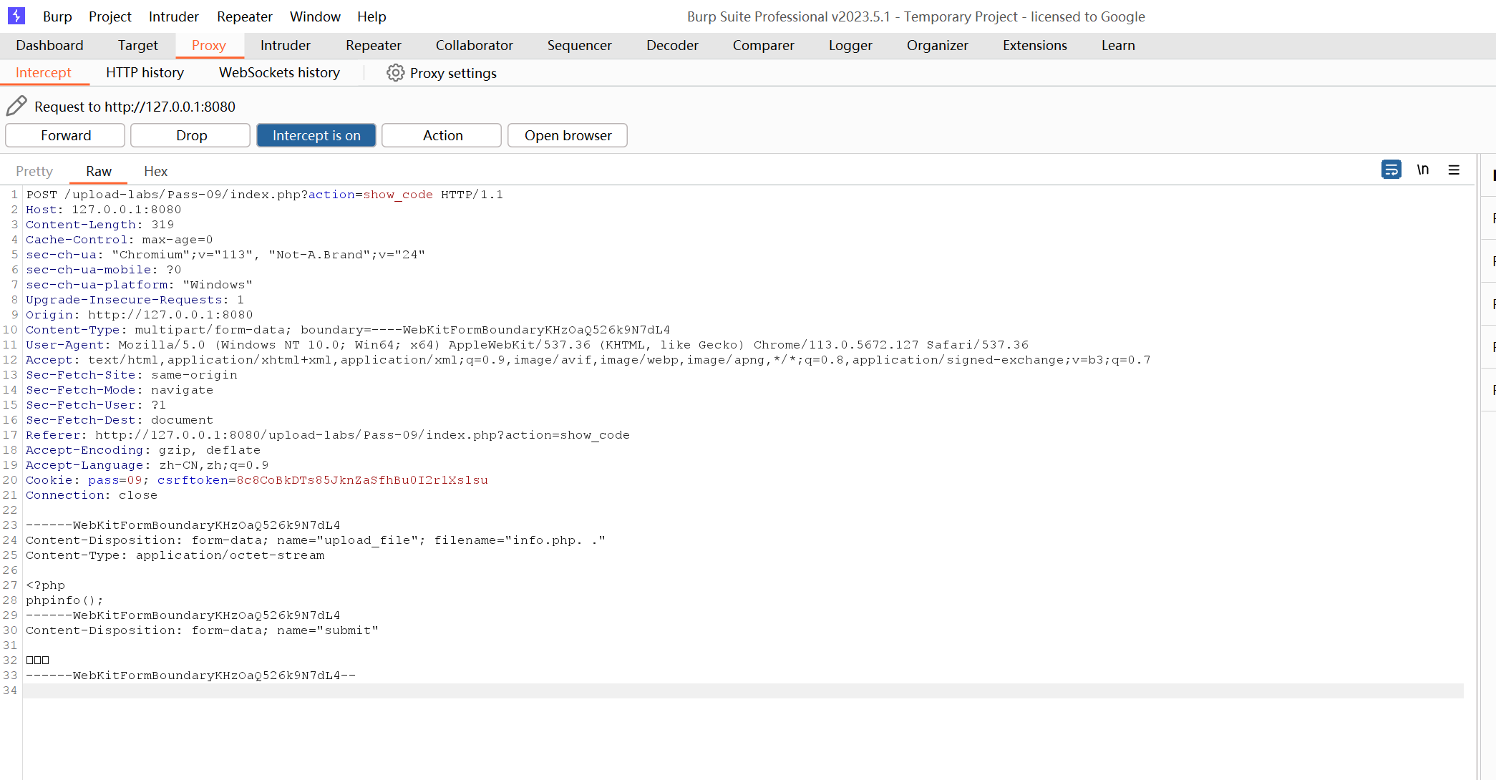
pass-10点空格点代码逻辑绕过
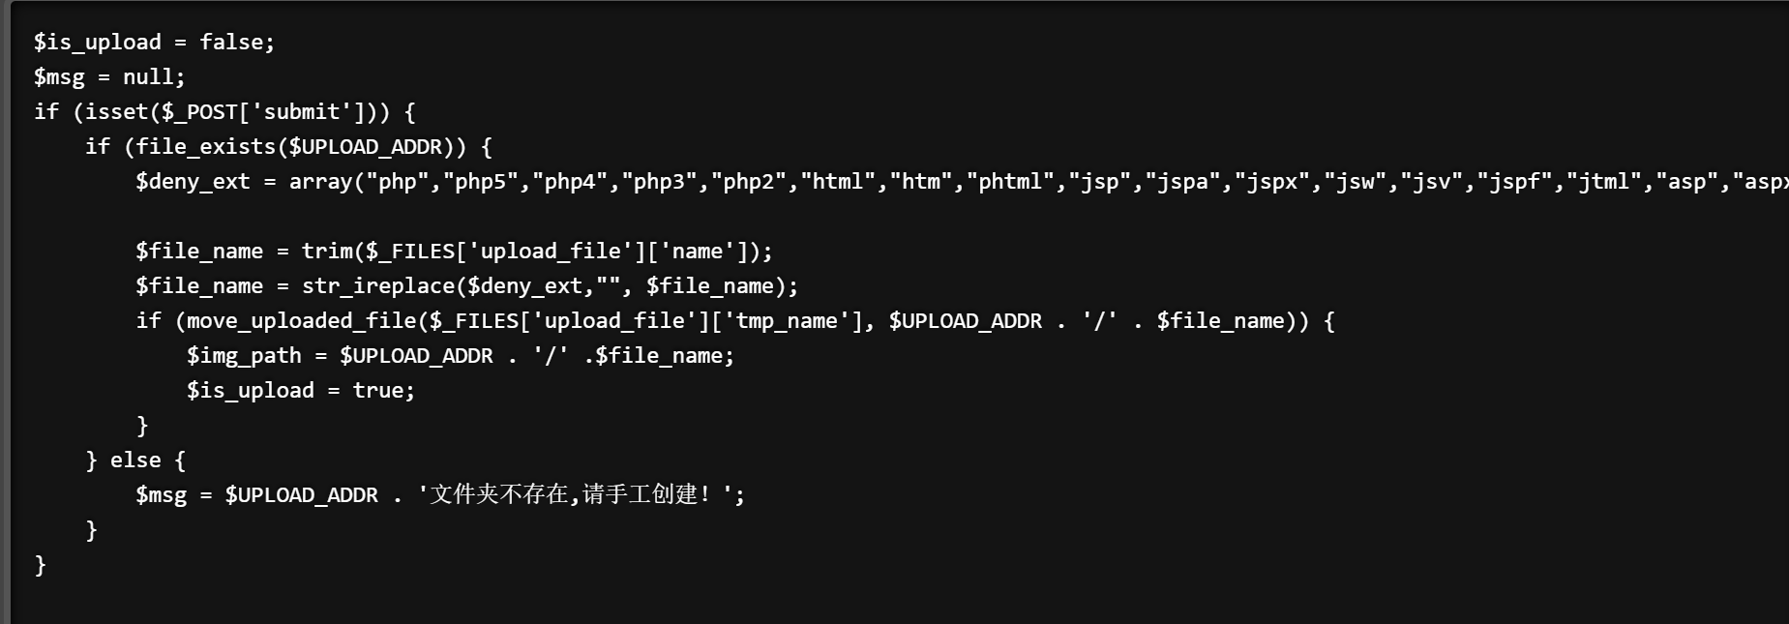
BP抓包
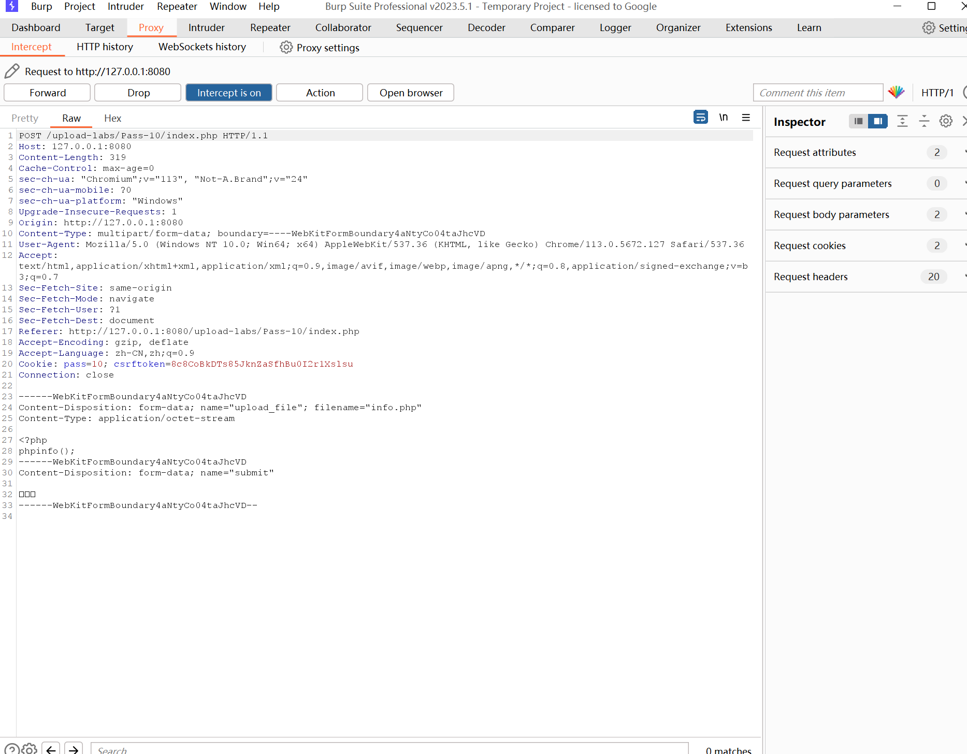
由于代码会自动删除php等字眼，修改为pphphp
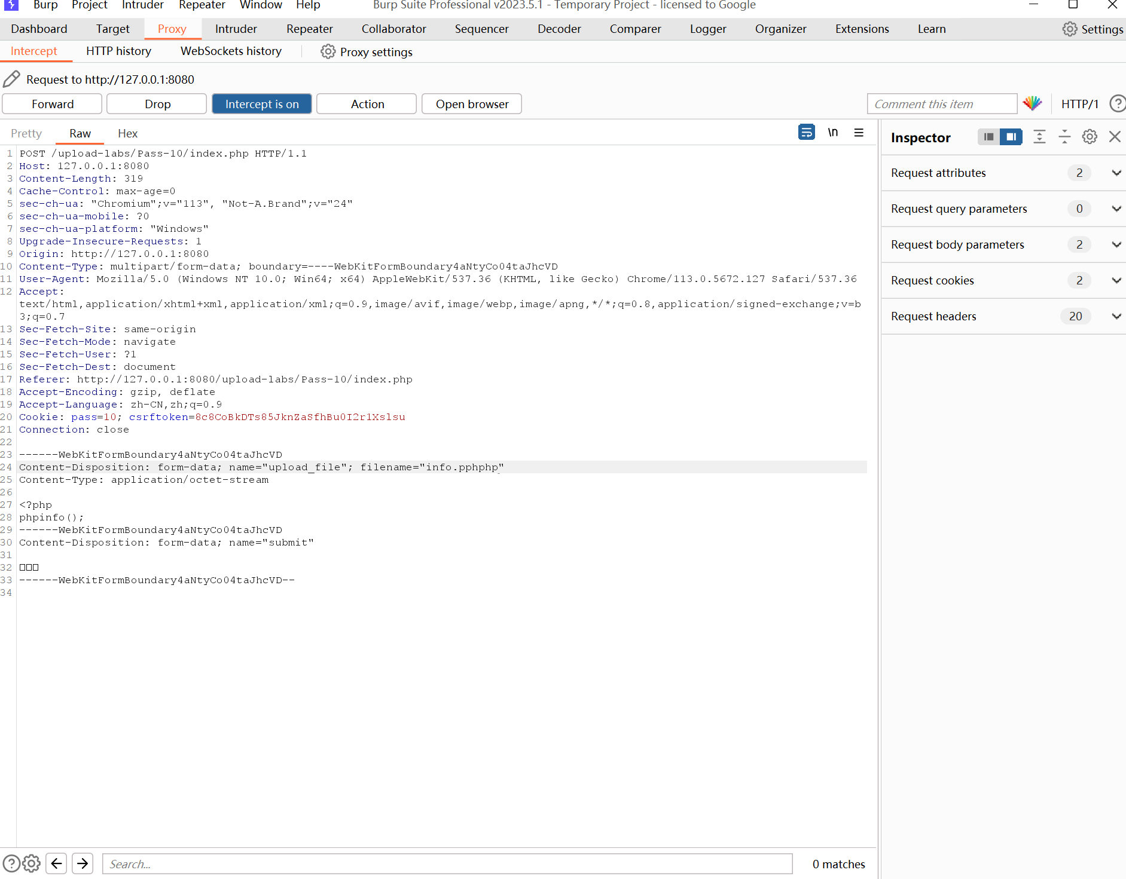
Pass-11get 0x00截断
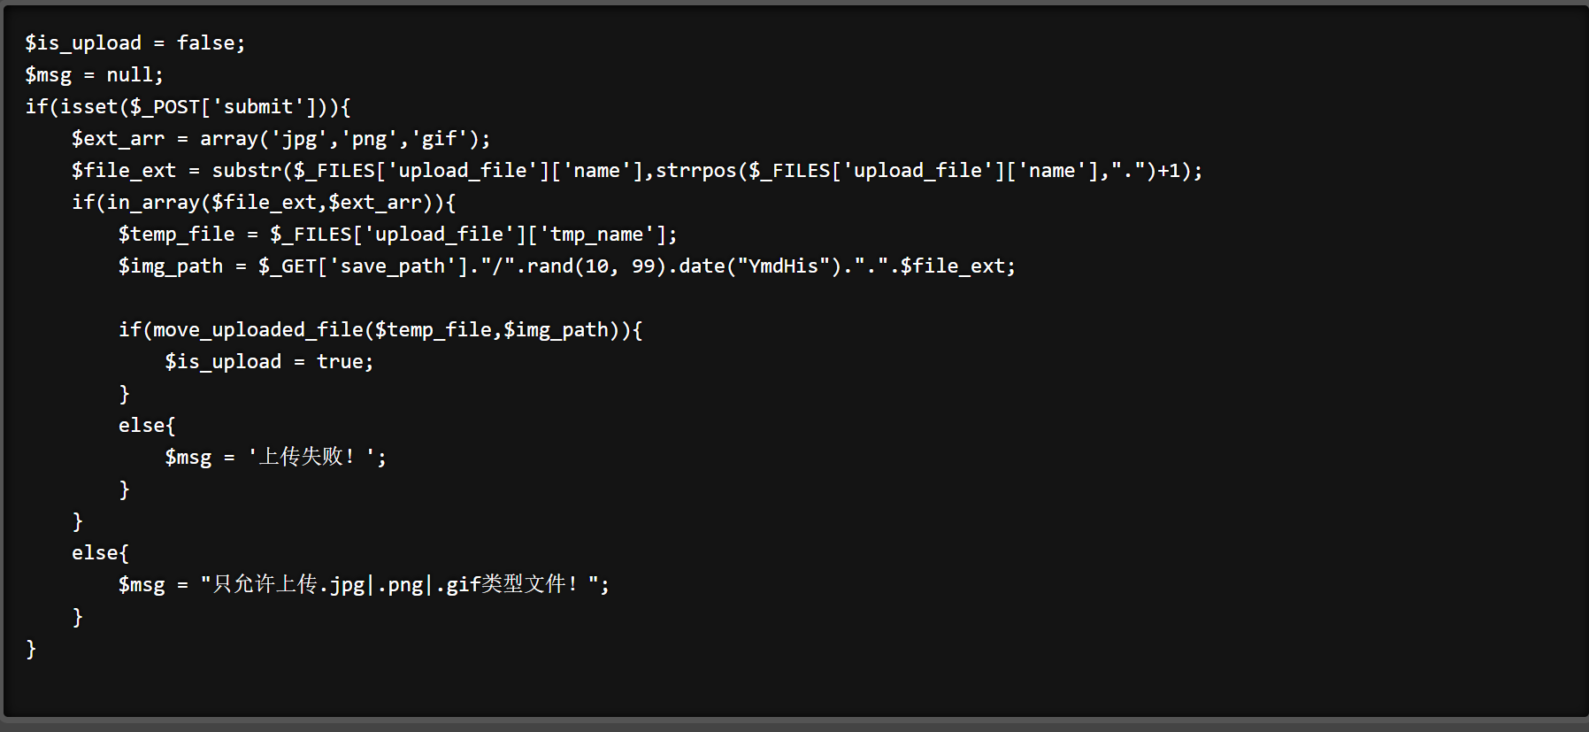
Bp抓包
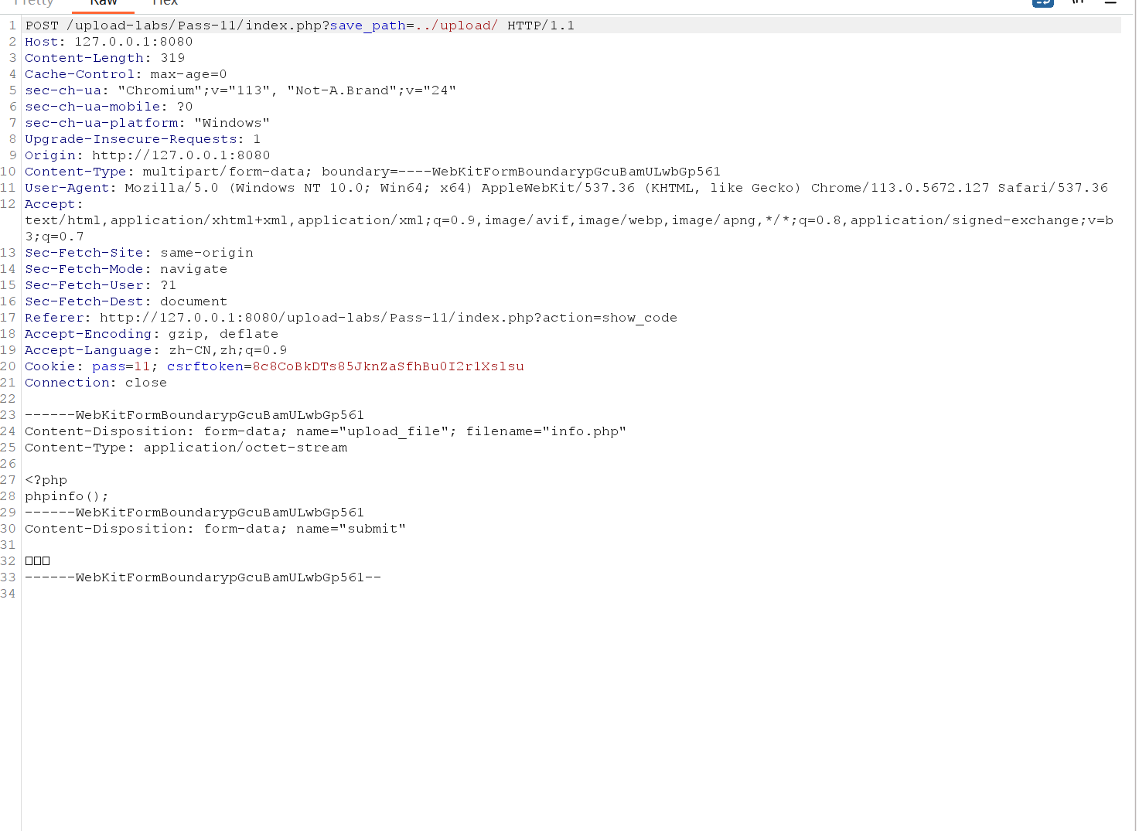
将表头upload后加1.php%00
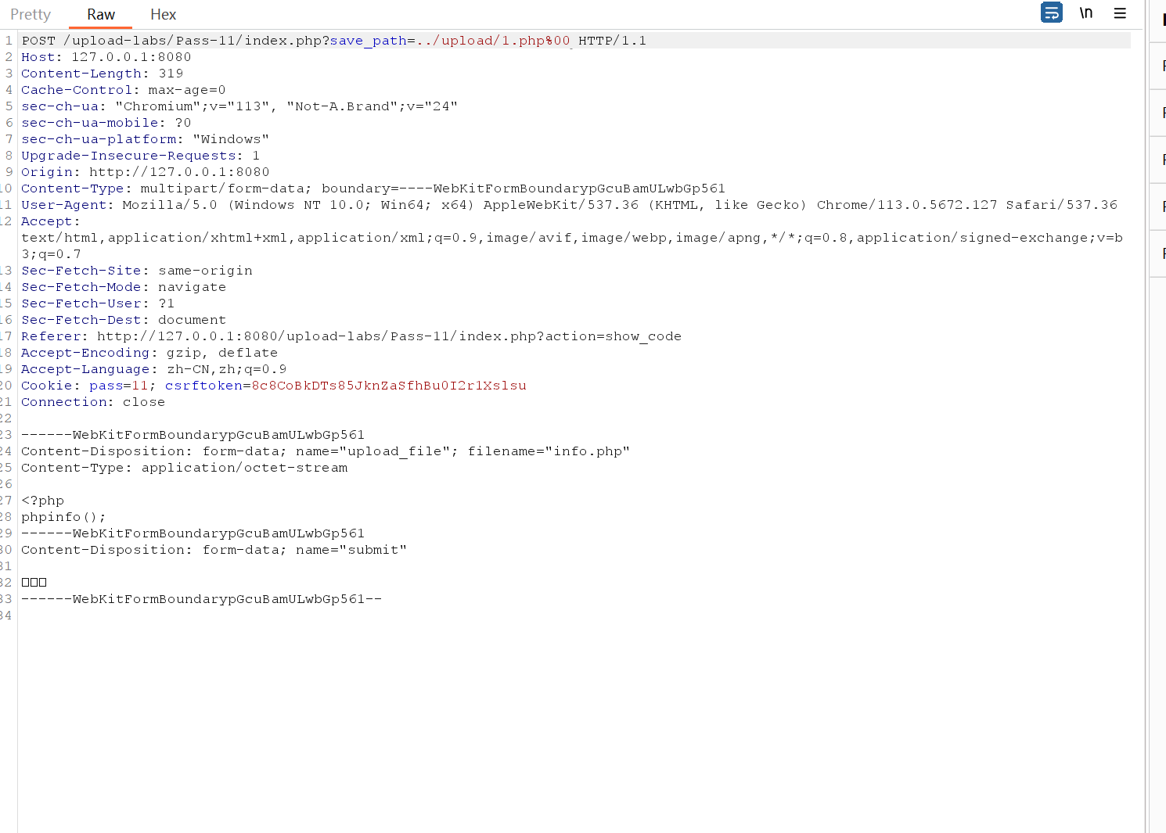
发现
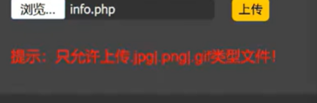
重新修改文件名为info.jpg

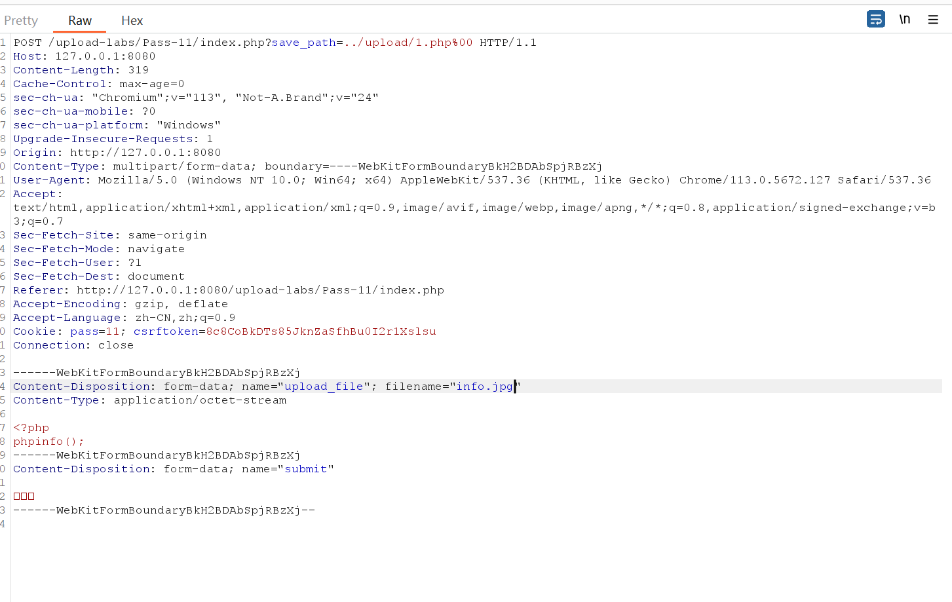
Pass-12POST_00x0截断
Bp抓包
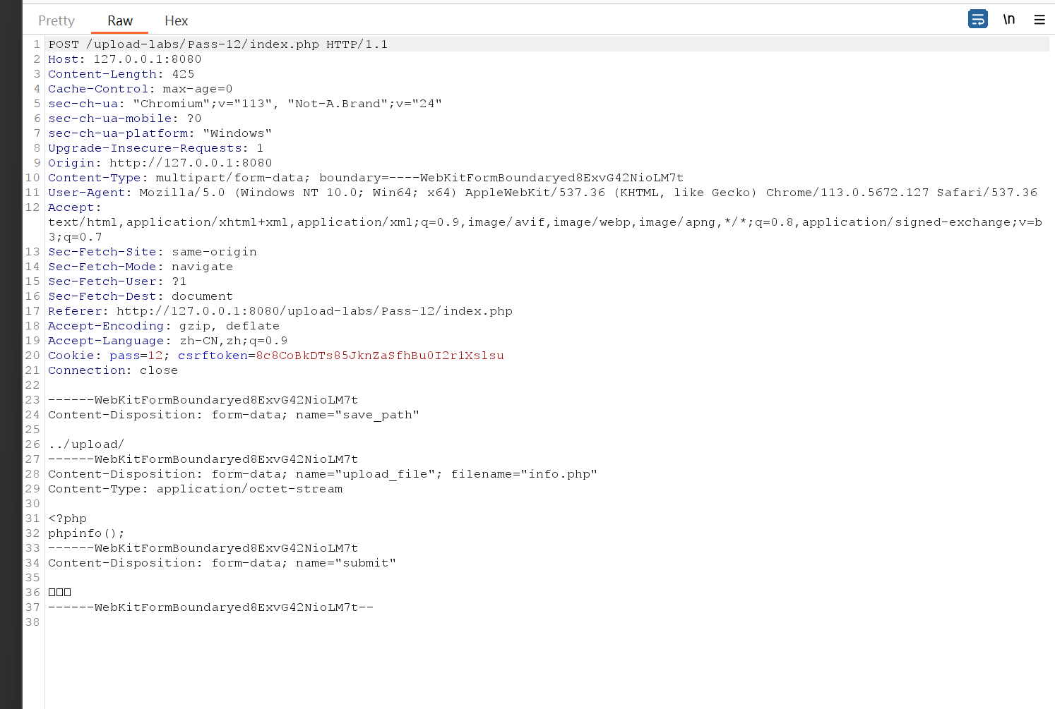
在表单中upload后加11.php%00
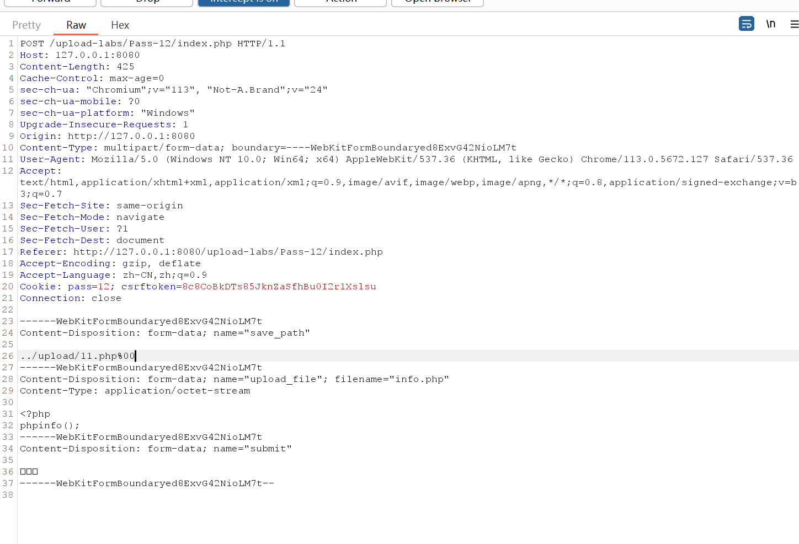
上传失败
重新修改文件名为info.jpg并对网址进行解码
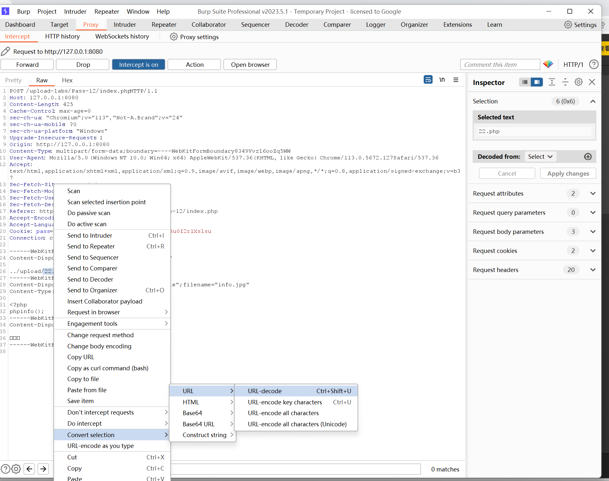
Pass-13图片木马-文件包含绕过
绕过方式：在正常图片里面加入恶意代码。
在同路径下放好正常图片文件image.png，与恶意代码info.php，随后在当前文件夹打开
cmd运行以下命令，即可生成包含恶意代码的图片webshell.png
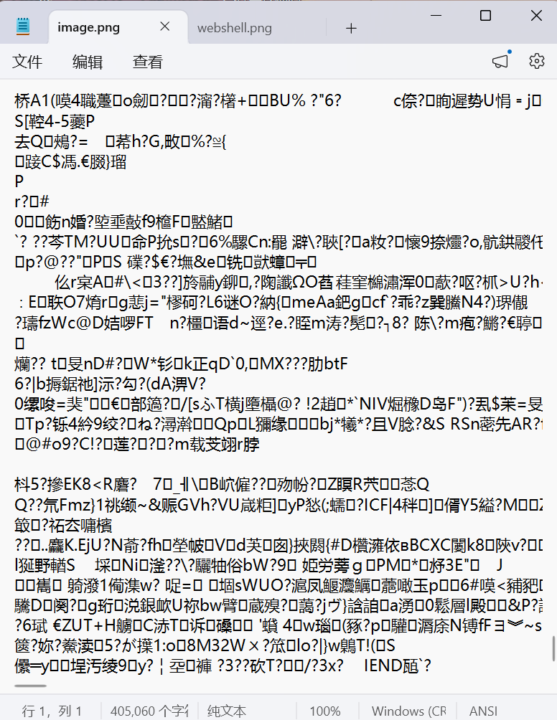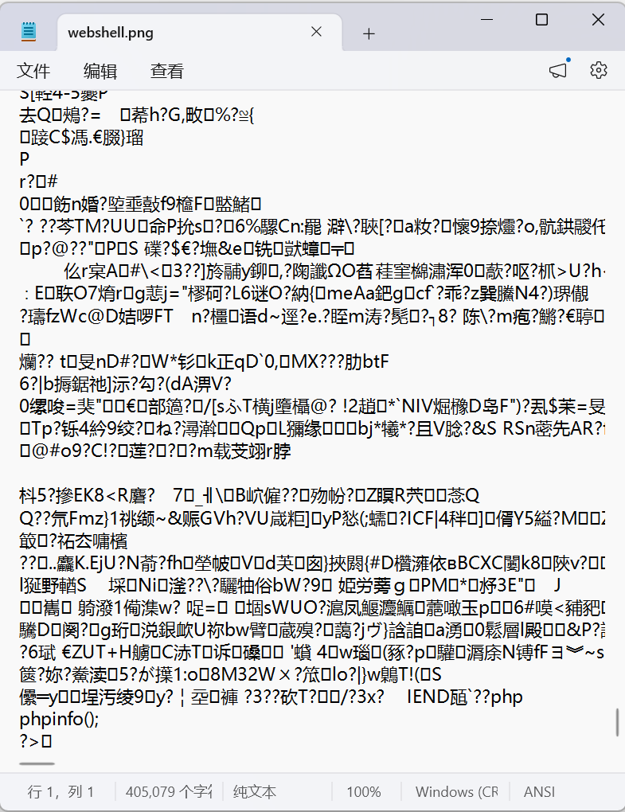
上传该shell.png
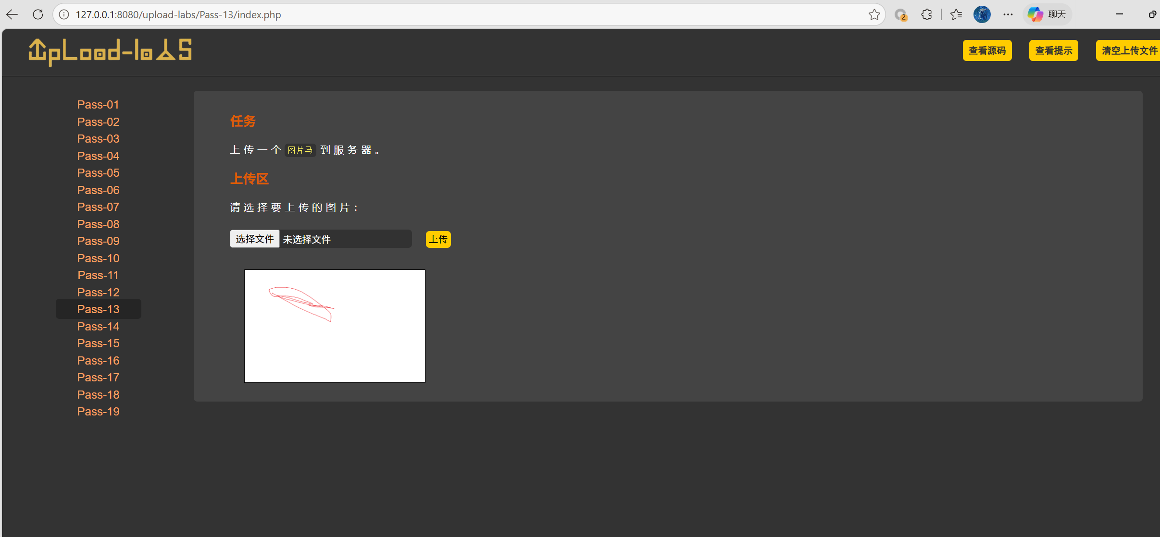
检验
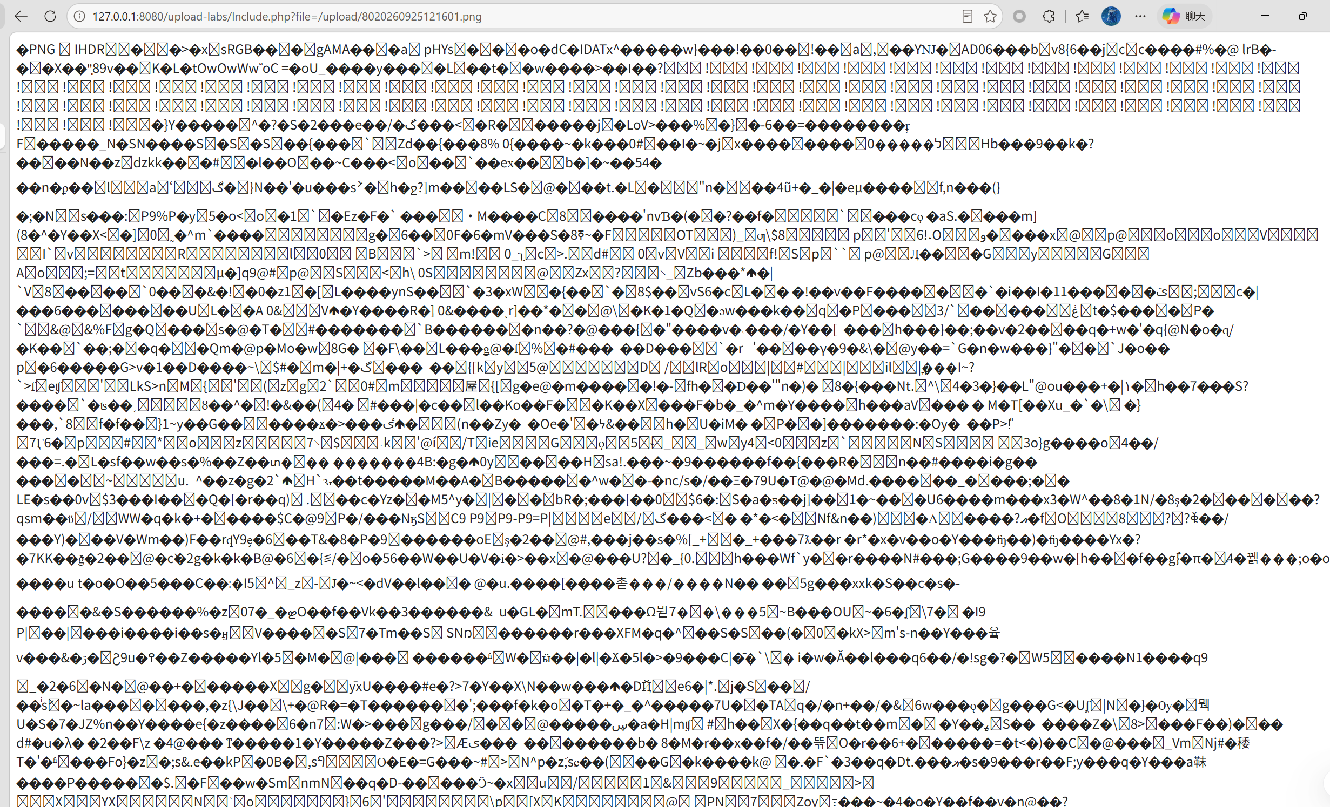
pass-14图片包含绕过__geti
上传该shell.png
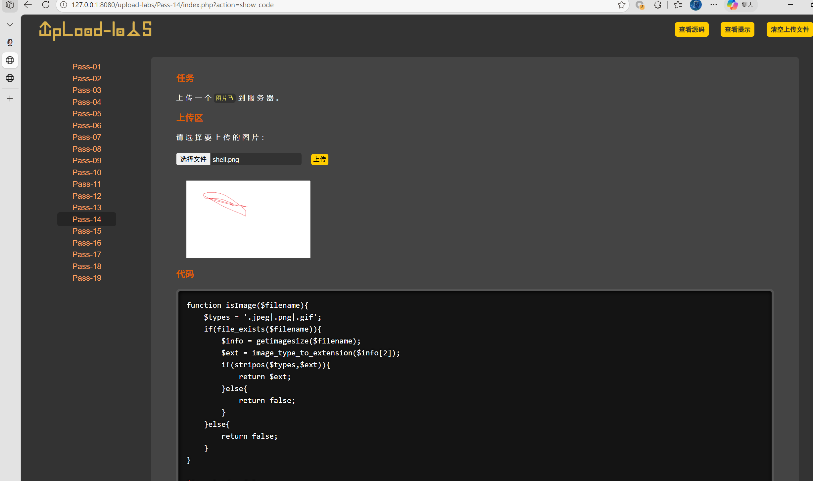
检验
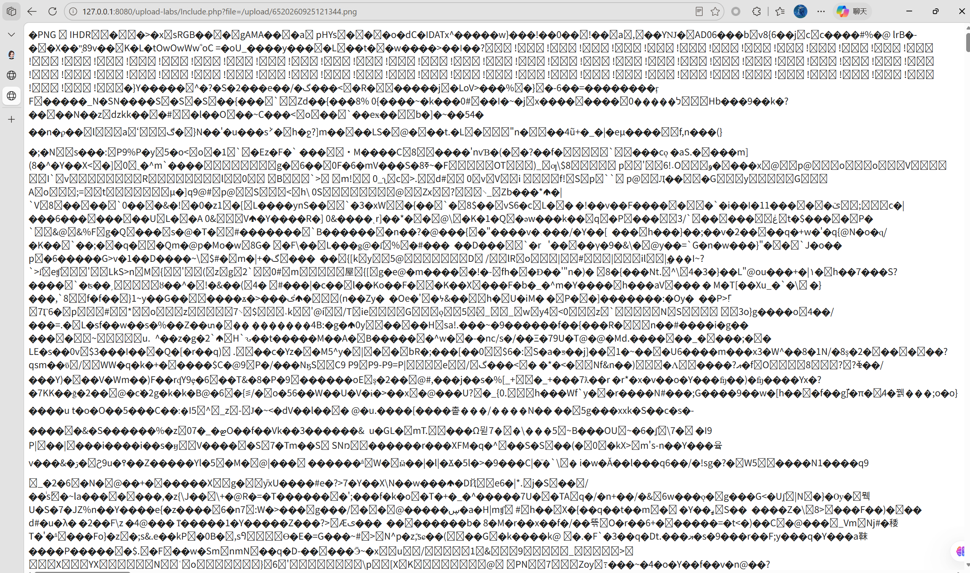
pass-15图片包含绕过和pass-14一样，只需额外打开网站的_exif_i服务
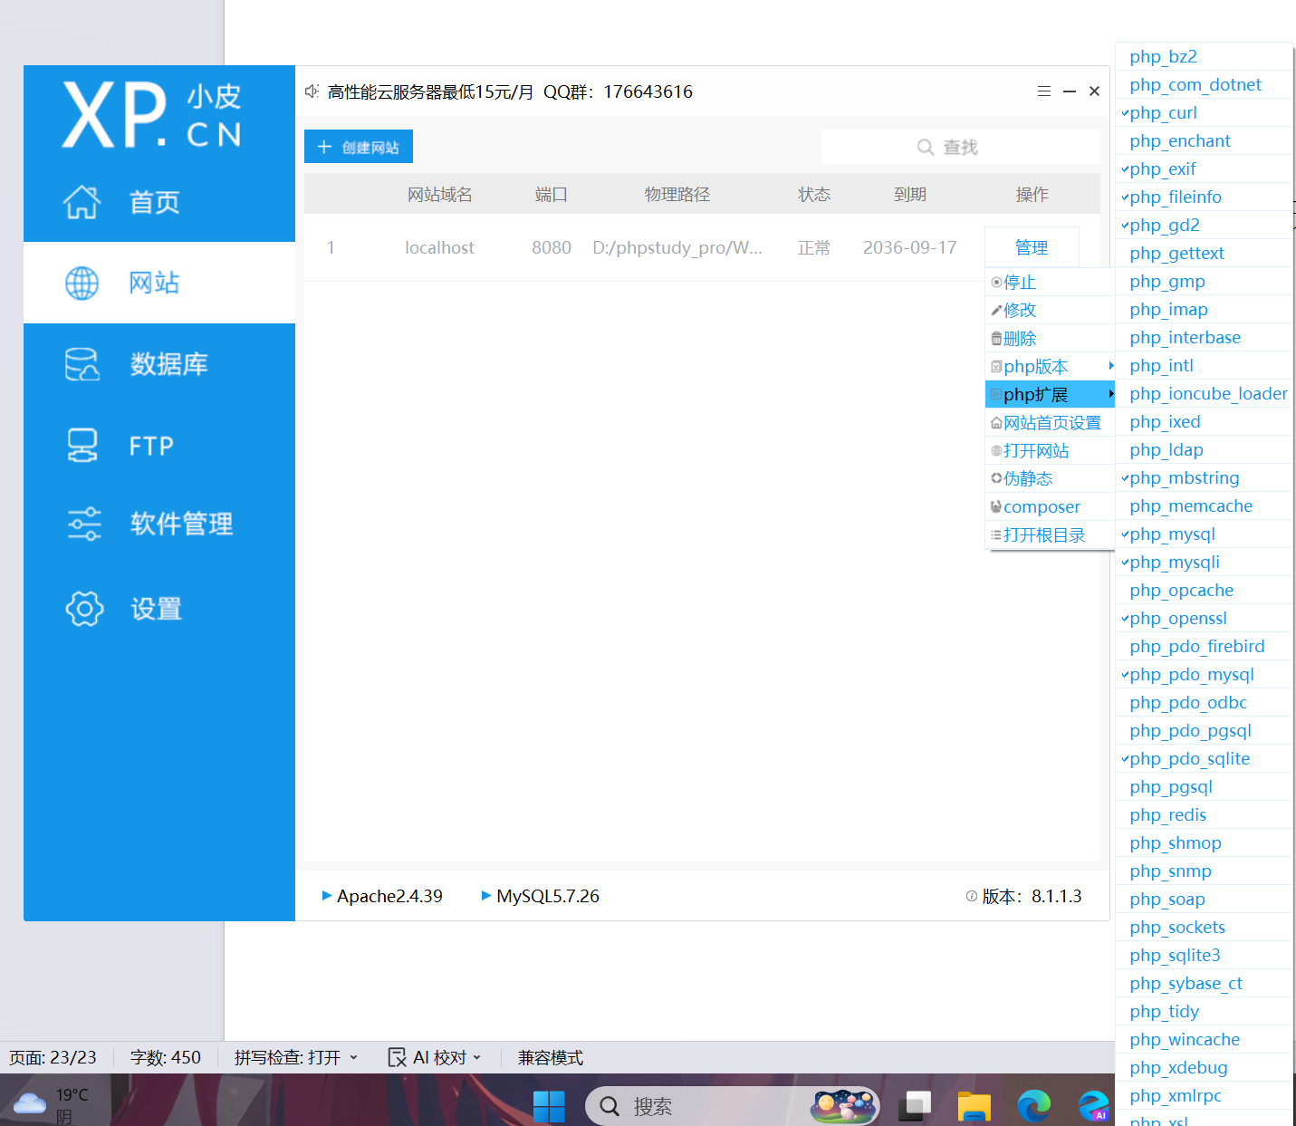
Pass-16二次渲染绕过
利用image.gif和info.php制作shell.gif
上传该图片
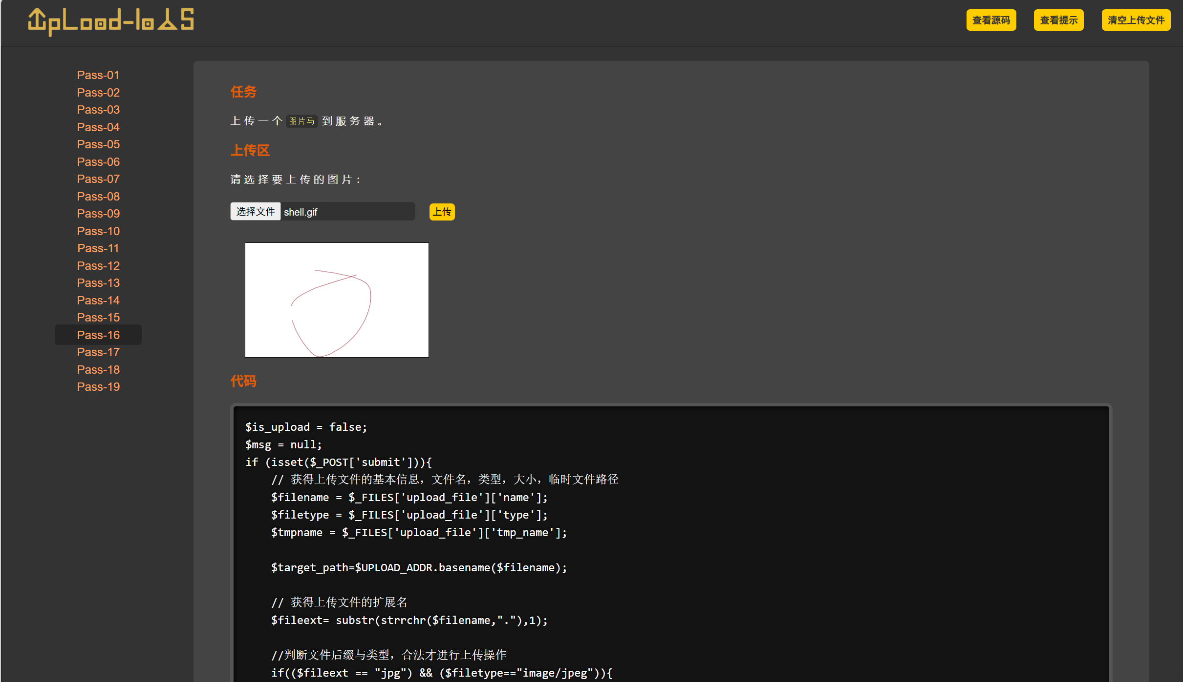
检验
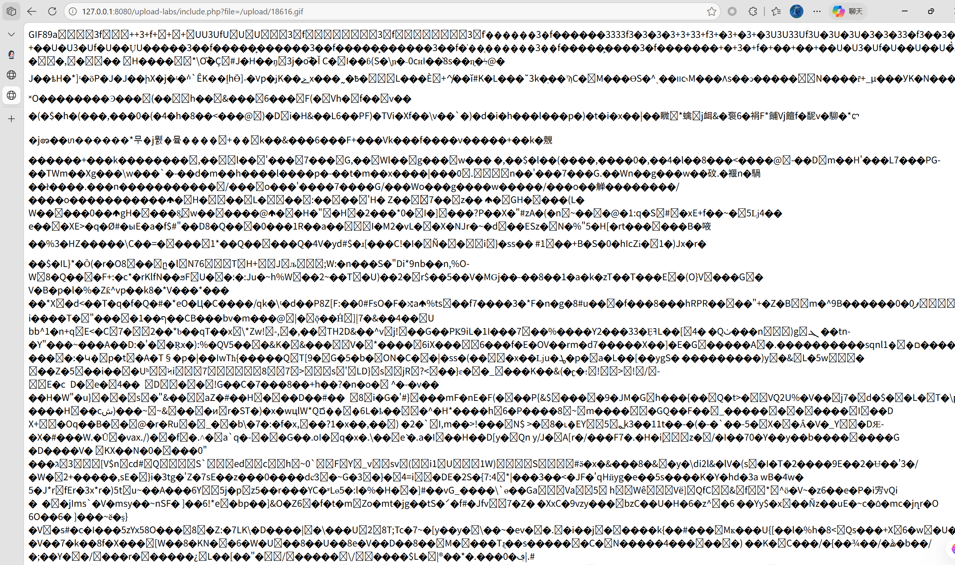
pass-17条件竞争
Bp抓包
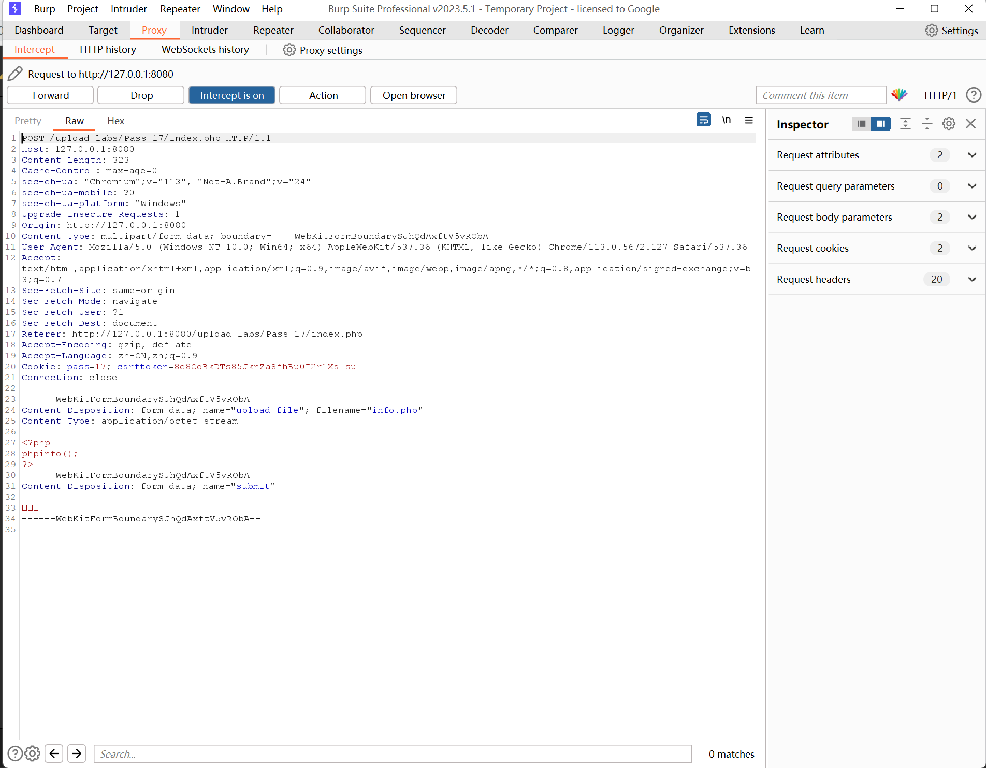
发送给测试器
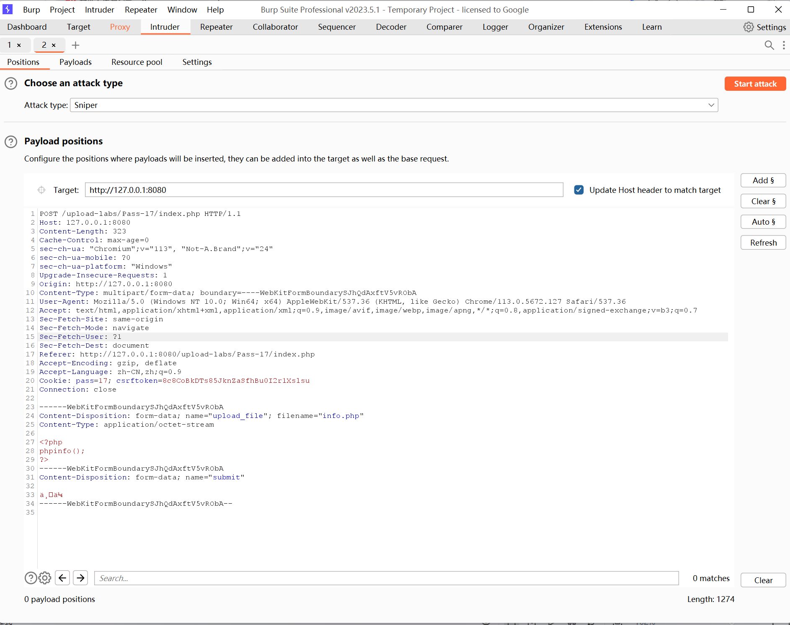
在info.php后增加空格并标记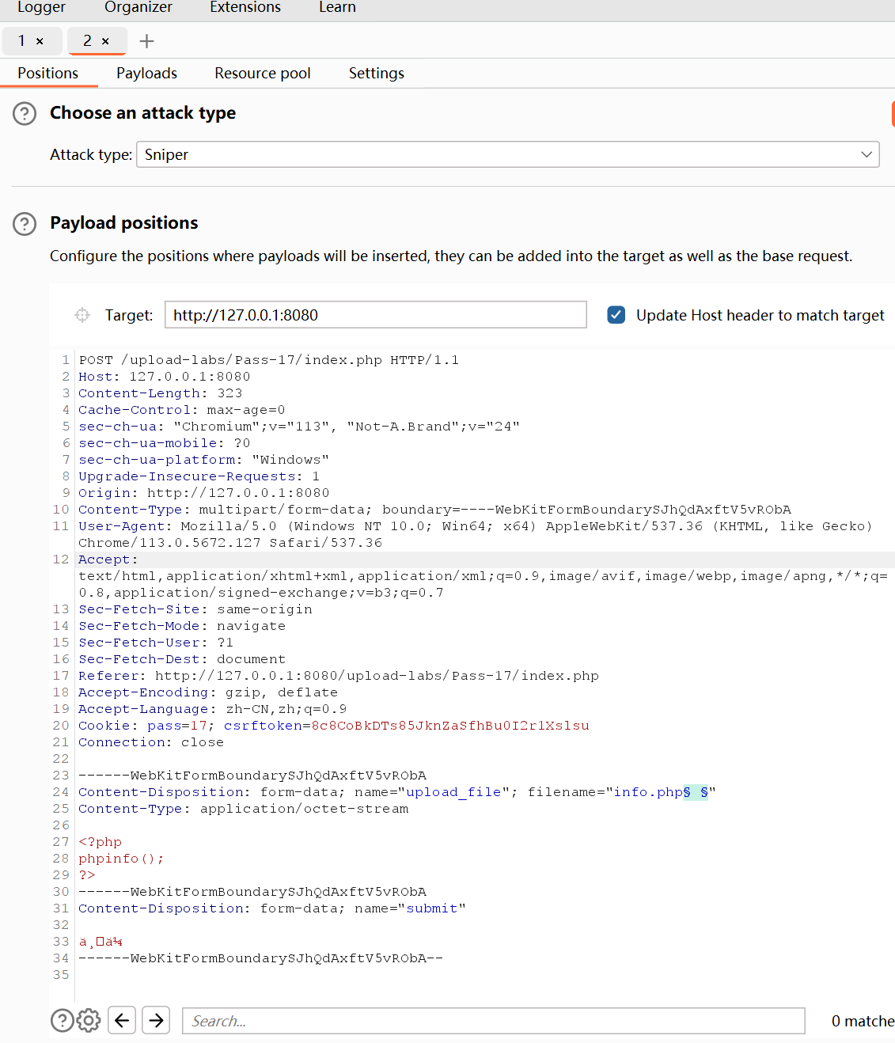
将负载类型调整为没有负载并选择无限期重复
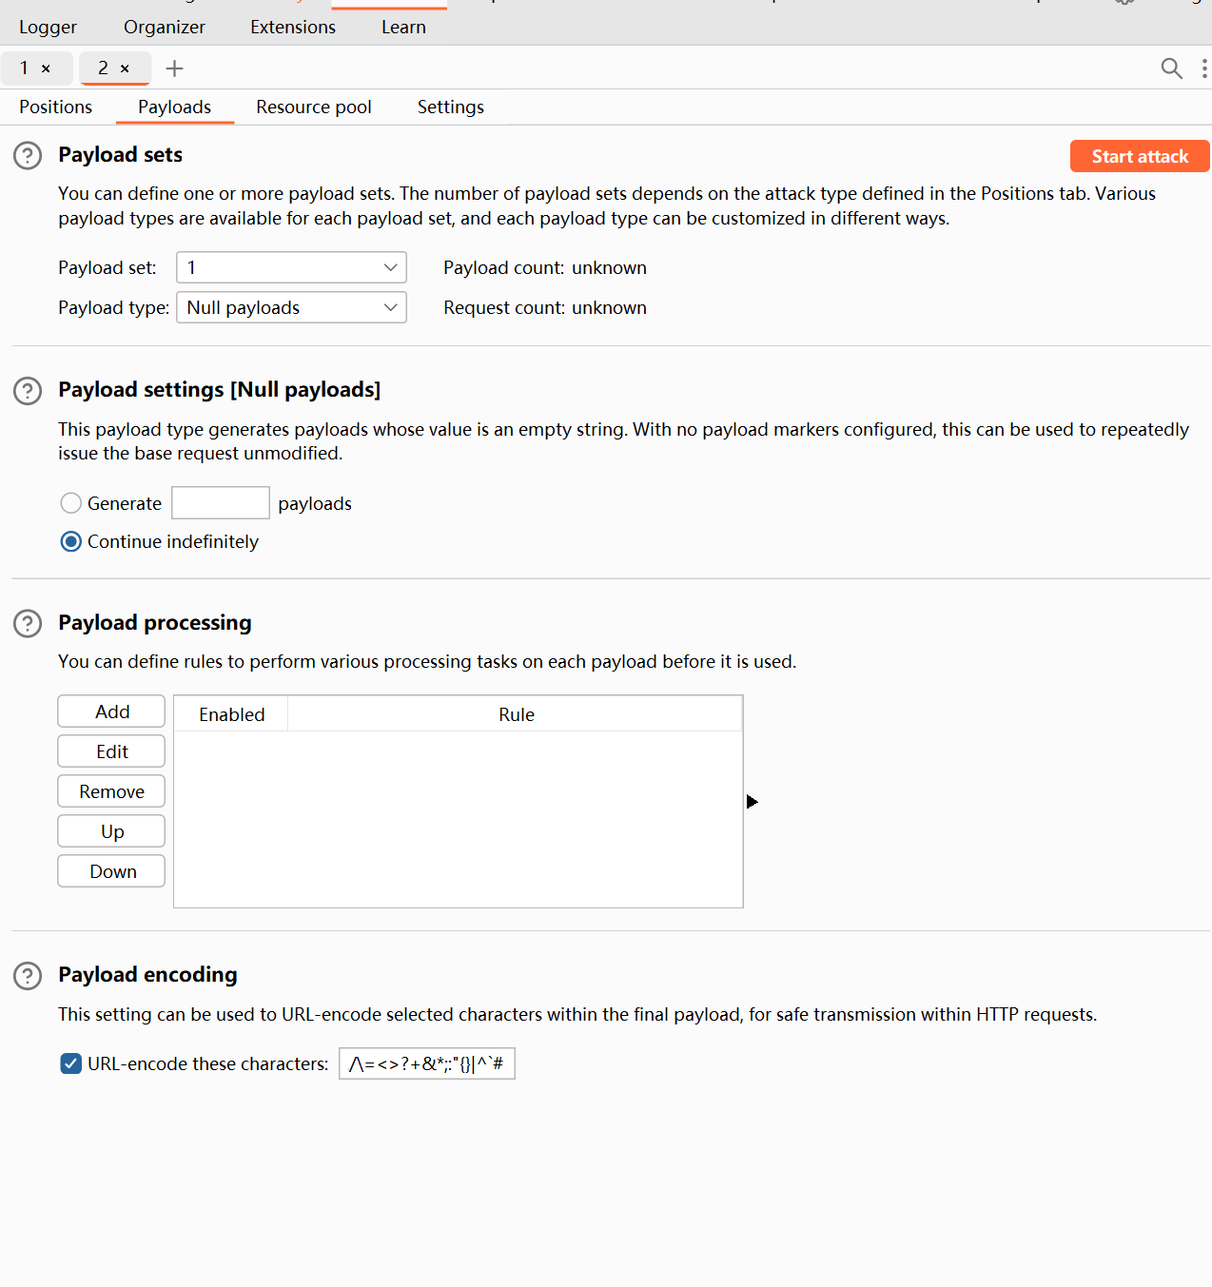查看获取的服务器信息方式：频繁访问地址
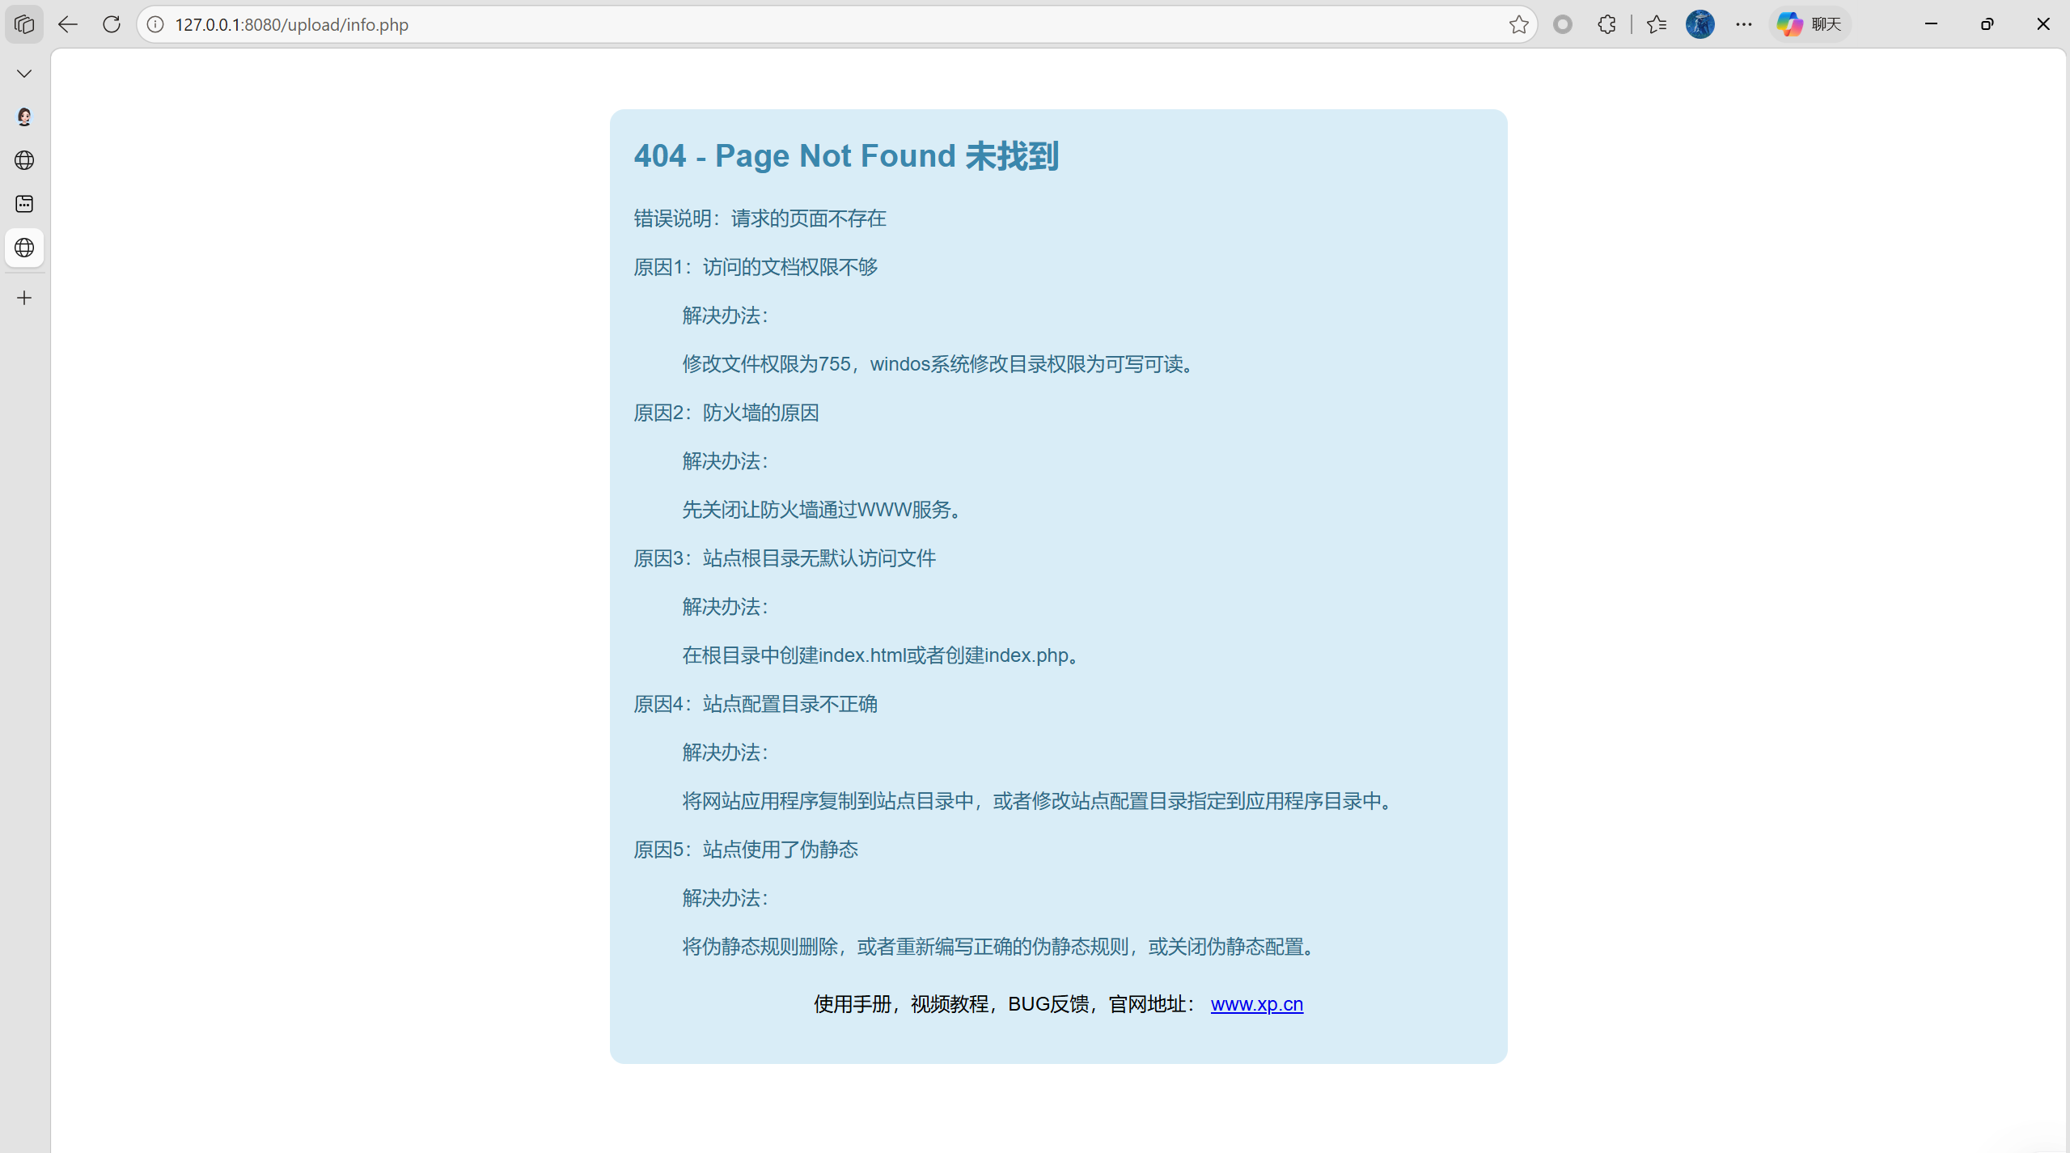
pass-18
阅读源码，发现用了白名单，只允许上传这里面的文件，所以不能传php等文件。
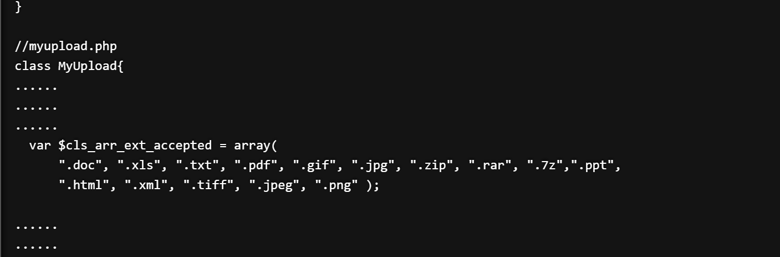
上传info.php.7z压缩文件并抓包
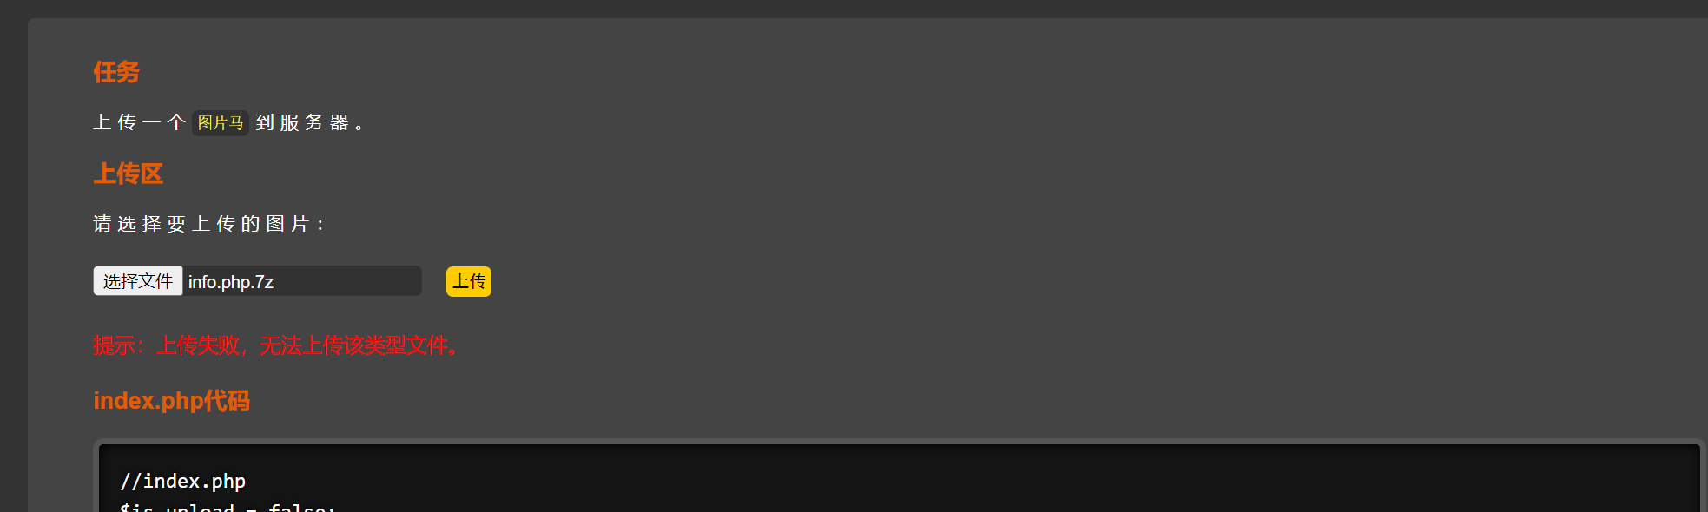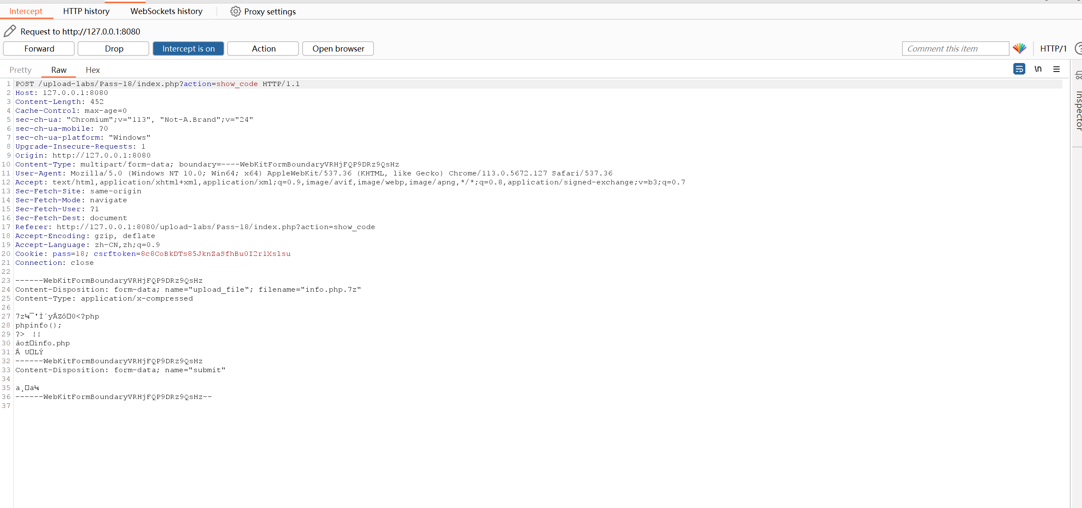
发送给测试器
在info.php.7z后增加1并标记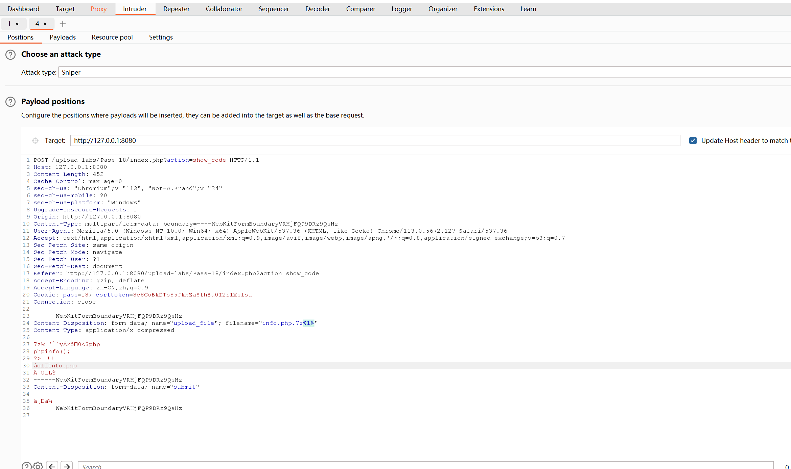
将负载类型调整为没有负载并选择无限期重复
查看获取的服务器信息方式：频繁访问地址
pass-19黑名单绕过
上传文件并改名称
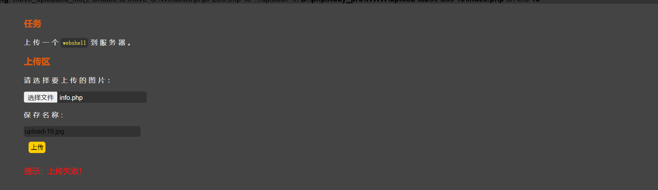
Bp抓包
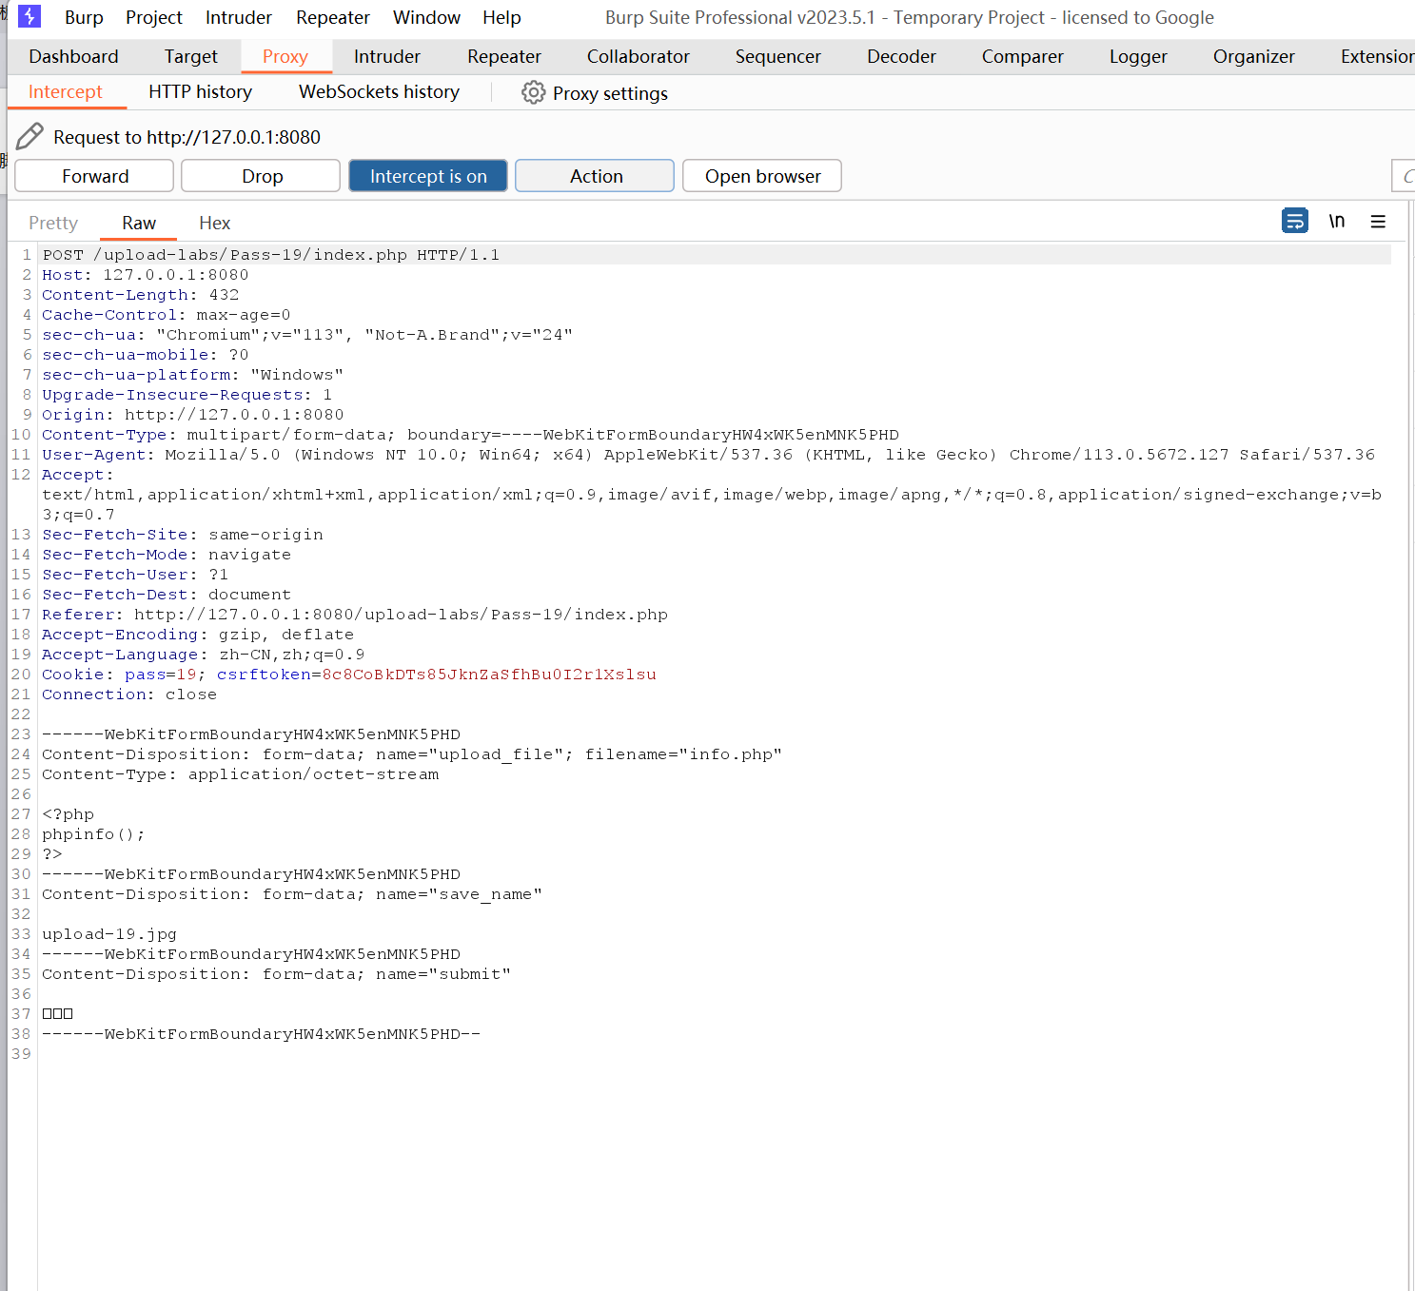
将文件后缀改为.php%00.jpg并解码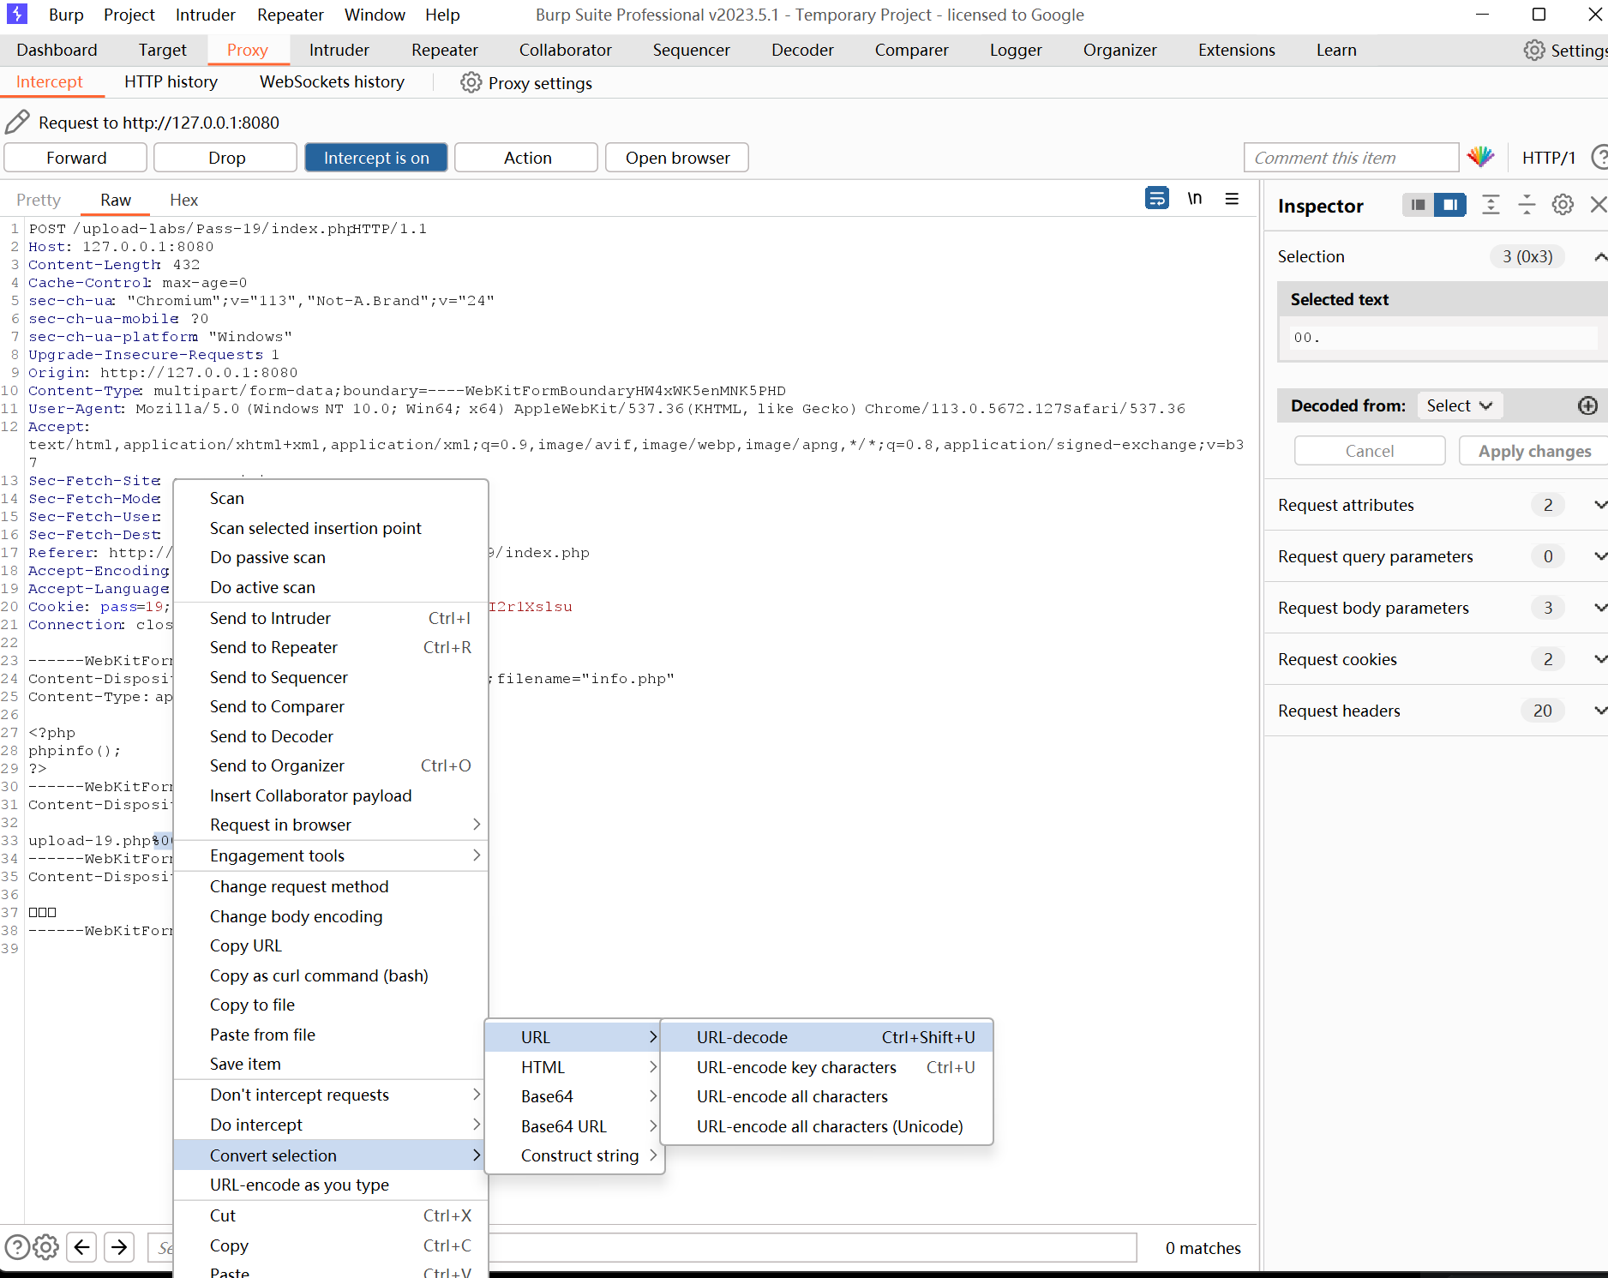
文件包含
本地包含
无限制
创建两个文件1.txt和filename.php
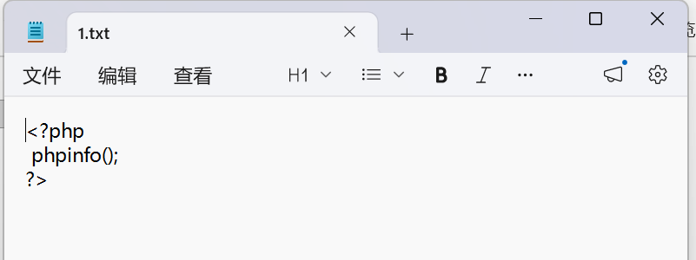
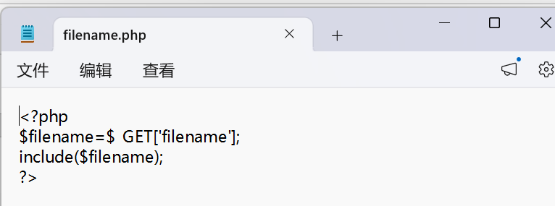

即可
有限制
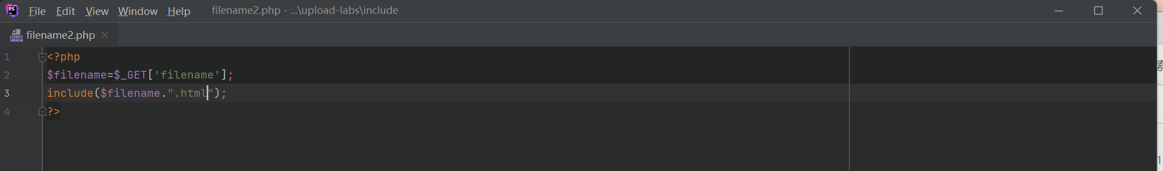
将文件后缀名增加.html
直接访问会得到
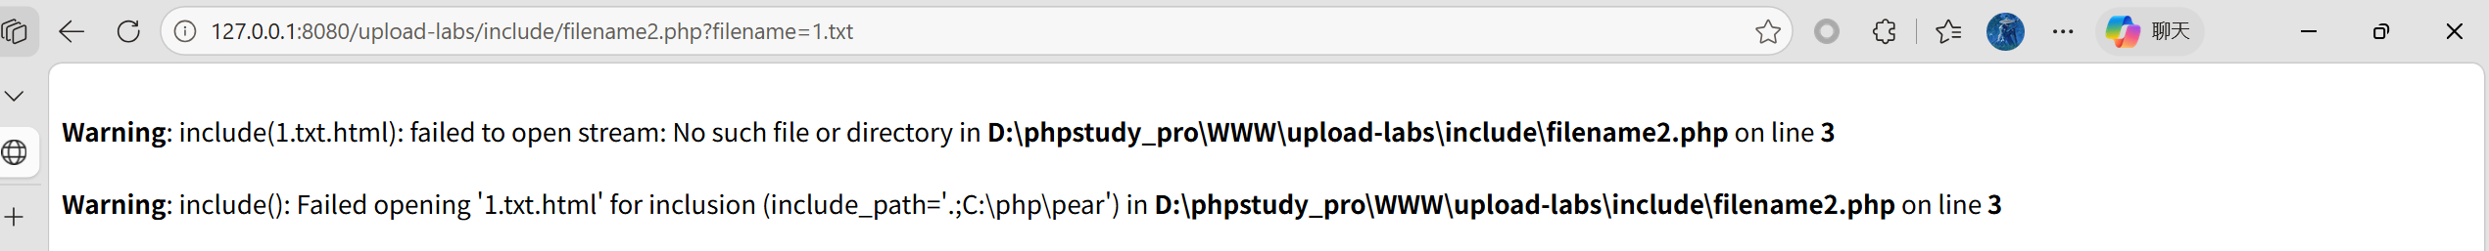
文件名后增加%00即可
或?filename=1.txt后加超过上限的.即可
常见脚本伪协议
php://input 可以访问请求的原始数据的只读流，将 post 请求的数据当作 php代码执行
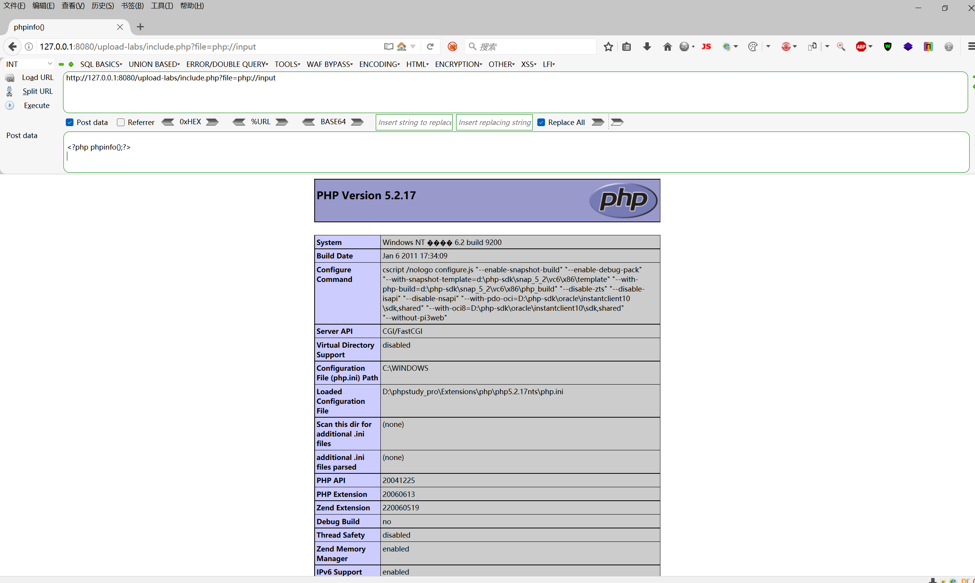
查看服务器版本
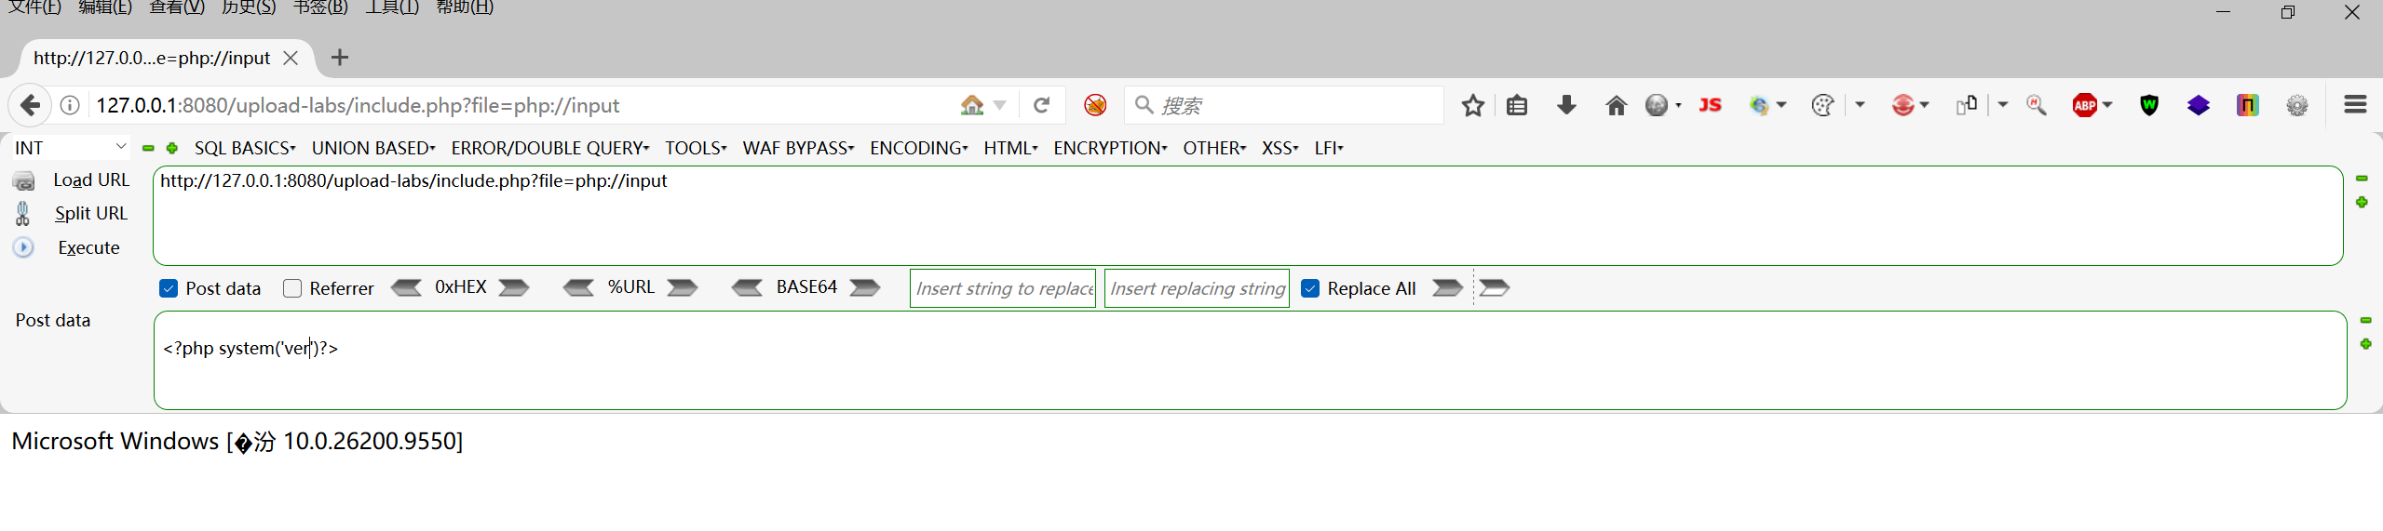
查看ip地址
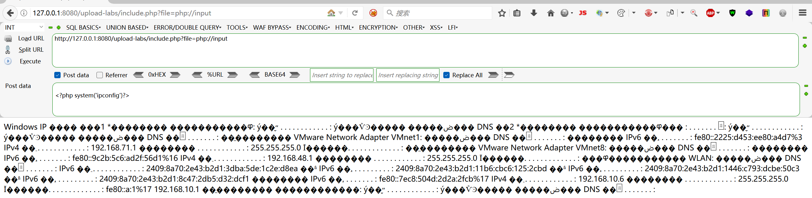
File用于访问本地文件
